AKCEPTUJĘ

………..……………….
(Minister Zdrowia)

MINISTER ZDROWIA

program polityki zdrowotnej

„Program Profilaktyki i Leczenia Chorób Układu Sercowo-Naczyniowego POLKARD na lata 2017-2020”

Podstawa prawna: art. 48 ustawy z dnia 27 sierpnia 2004 r. o świadczeniach opieki zdrowotnej finansowanych ze środków publicznych
(Dz. U. z 2016 r. poz. 1793, z późn. zm.).

Warszawa 2017 r.

Lista ważniejszych skrótów użytych w tekście (w porządku alfabetycznym):
CABG – pomostowanie aortalno- wieńcowe (ang. coronary artery bypass surgery)
ChUK – choroby układu krążenia
LMIC – kraje rozwijające się (ang. Low and Middle Income Countries)
MCA – tętnica środkowa mózgu (ang. middle cerebral artery)
MZ - Ministerstwo Zdrowia
NIZP-PZH – Narodowy Instytut Zdrowia Publicznego – Państwowy Zakład Higieny
NPZ – Narodowy Program Zdrowia
PCI - angioplastyka balonowa naczyń wieńcowych (ang. percutaneous coronary interventions)
POZ – Podstawowa Opieka Zdrowotna
UE15 - 15 krajów tworzących Unię Europejską przed akcesją nowych członków w 2004 r.
UE28 - 28 krajów tworzących aktualnie Unię Europejską
WHO – Światowa Organizacja Zdrowia
I. STRESZCZENIE
1) Skrótowy opis celów ogólnych i szczegółowych programu
Celem głównym Programu jest redukcja umieralności z powodu chorób serca i naczyń w Polsce.
Do celów szczegółowych należą:
- Doposażenie i wyposażenie w sprzęt medyczny podmiotów leczniczych zajmujących się diagnostyką i leczeniem chorób układu sercowo- naczyniowego.
- Prowadzenie ogólnopolskiej prewencji pierwotnej chorób układu sercowo- naczyniowego.
- Realizacja badań przesiewowych w kierunku wykrywania tętniaka aorty brzusznej u osób powyżej 65 roku życia, u których stwierdzono co najmniej 3 czynniki ryzyka chorób sercowo-naczyniowych.
- Zapewnienie zdalnych konsultacji sytuacji klinicznych pacjentów z ostrym udarem mózgu do leczenia inwazyjnego w oddziałach udarowych.
- Zmniejszenie częstości hospitalizacji chorych z niewydolnością serca, zwiększenie dostępu do diagnostyki i leczenia ambulatoryjnego poprzez wprowadzenie Oddziałów Dziennych Niewydolności Serca
- Ocena jakości i skuteczności leczenia poprzez tworzenie i prowadzenie rejestrów medycznych.

2) Określenie wysokości środków niezbędnych na realizację programu, w tym środków z budżetu ministra właściwego do spraw zdrowia, w kolejnych latach jego realizacji.
Źródła finansowania:
- budżet państwa, w części której dysponentem jest minister właściwy do spraw zdrowia,
- udział finansowy realizatorów w zakresie wyposażenia i doposażenia w sprzęt
i aparaturę medyczną w wysokości nie mniej niż 15% szacunkowej wartości realizacji zadania.

Planowany budżet programu POLKARD na lata 2017-2020 (PLN) przedstawia się następująco:
Tabela 1 Planowany budżet programu POLKARD na lata 2017-2020
Rok realizacji | 2017 | 2018 | 2019 | 2020 | Łącznie  2017-2020
Wydatki ogółem | 14 600 000 | 23 878 300 | 23 307 000 | 17 214 000 | 78 999 300

w tym środki majątkowe:

Tabela 2 Planowana wysokość środków majątkowych w budżecie programu POLKARD na lata 2017-2020
Rok realizacji | 2017 | 2018 | 2019 | 2020 | Łącznie  2017-2020
Wydatki ogółem | 14 000 000 | 12 500 000 | 13 300 000 | 12 700 000 | 52 500 000
* Wysokość środków na lata 2017-2020 może ulec zmianie, gdyż budżet na programy polityki zdrowotnej finansowane z rozdziału 85149 – Programy Polityki Zdrowotnej jest planowany na okres jednego roku. Wobec powyższego wysokość środków finansowych przewidzianych do wydatkowania w kolejnym roku jest uzależniona od corocznych decyzji Kierownictwa Ministerstwa Zdrowia

3) Spodziewane efekty i korzyści wynikające z potencjalnego wdrożenia programu,
w tym określenie głównych mierzalnych i niemierzalnych korzyści oraz kosztów
Do podstawowych efektów i korzyści zdrowotnych wynikających z wdrożenia programu należy zaliczyć m.in. poprawę jakości specjalistycznej diagnostyki i terapii chorób układu sercowo-naczyniowego poprzez wyposażenie/doposażenie w sprzęt i aparaturę medyczną różnoprofilowych oddziałów, w tym m.in. kardiologicznych, kardiochirurgicznych, wewnętrznych, neurologicznych.
Dzięki poprawie dostępu do nowoczesnych programów badań przesiewowych i podjęcia wynikających z wykrycia chorób interwencji (np. tętniak aorty brzusznej) wzrośnie wykrywalność czynników ryzyka i aktywna ich kontrola, co przełoży się na uniknięcie niepowodzeń leczenia
i wystąpienia późniejszych zaostrzeń choroby oraz powikłań.
Jedną z korzyści programu będzie poprawa dostępu do nowych terapii leczenia ostrego udaru mózgu oraz do kompleksowego modelu opieki dla chorych z niewydolnością serca. Ponadto, efektem wdrożenia edukacji prozdrowotnej dzieci i młodzieży w szkołach będzie ukształtowanie właściwych postaw prozdrowotnych co przełoży się na ilość lat przeżytych w zdrowiu. Natomiast podjęcie działań w kierunku poprawy aktywności fizycznej młodzieży i dorosłych pozwoli na ograniczenie zjawiska nadwagi i otyłości
II. Zdefiniowanie problemu
- Opis problemu
Choroby układu krążenia (ChUK) są od lat główną przyczyną zgonów ludności Polski. O ile
w 1960 r. były one odpowiedzialne za mniej niż jedną czwartą (23,4%) wszystkich zgonów to już trzydzieści lat później w 1991 r. były przyczyną ponad połowy zgonów (52,7%). Od tego czasu udział ChUK w ogólnej liczbie zgonów powoli zmniejsza się i w 2014 r. zmarło w Polsce z ich powodu 169 735 osób (441 na każde 100 tys. ludności). Były one zatem odpowiedzialne za 45,1% ogółu zgonów Polaków: 40,3% wśród mężczyzn i 50,3% wśród kobiet. Odsetek zgonów
z powodu ChUK jest w Polsce znacznie większy od przeciętnego dla krajów UE28 (38,1%), ale równocześnie jest mniejszy niż w większości krajów postsocjalistycznych
Żeby dobrze zrozumieć sytuację epidemiologiczną ChUK w Polsce należy poddać analizie trendy umieralności z ich powodu w dłuższej perspektywie czasowej. Na początku lat 70. XX wieku standaryzowane współczynniki umieralności z powodu ChUK u ogółu mieszkańców Polski, jak
i umieralności przedwczesnej (osób przed 65 rokiem życia) i średnie dla krajów UE15 (15 krajów tworzących Unię Europejską przed akcesją nowych członków w 2004 roku) były na podobnym poziomie zarówno w przypadku mężczyzn jak i kobiet. O ile jednak współczynniki dla UE15 już od połowy lat 70. XX wieku mają wyraźny trend spadkowy w kolejnych latach, o tyle współczynniki dla Polski miały wśród mężczyzn trend rosnący do roku 1991, a wśród kobiet do połowy lat 80. Poprawa sytuacji w Polsce po roku 1991 i szybkie tempo spadku współczynników umieralności z powodu ChUK uległo spowolnieniu po 2002 r. Jest ono obecnie niewiele szybsze niż średnie tempo spadku dla krajów UE15 co oznacza, że tylko w niewielkim stopniu zmniejsza się bezwzględna różnica, jaka dzieli poziom przedwczesnej umieralności w Polsce od przeciętnego dla krajów UE15 i UE28 - różnica względna ulega powiększeniu (ryc. 1 i 2).

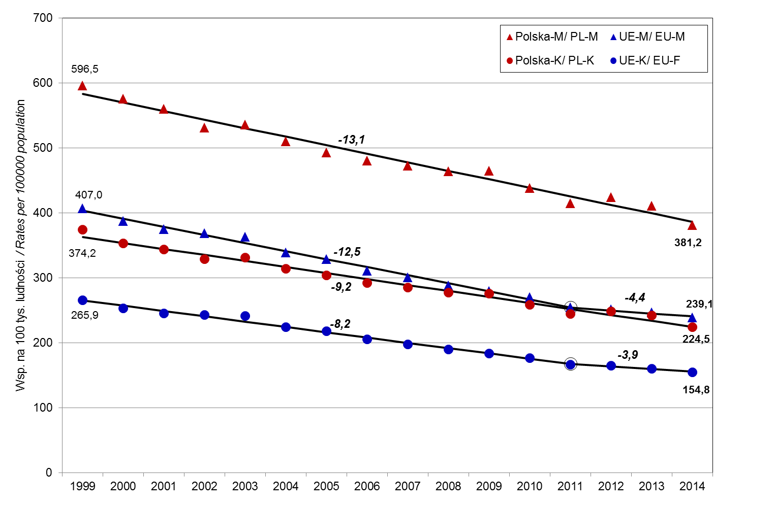
Ryc. 1. Standaryzowane współczynniki zgonów z powodu ogółu chorób układu krążenia mężczyzn (M) oraz kobiet (K) w Polsce oraz średnie dla krajów UE28 w latach 1999-2014 – ich trendy oraz średnioroczne tempo spadku (dane WHO HFA MDB oraz obliczenia własne NIZP-PZH).

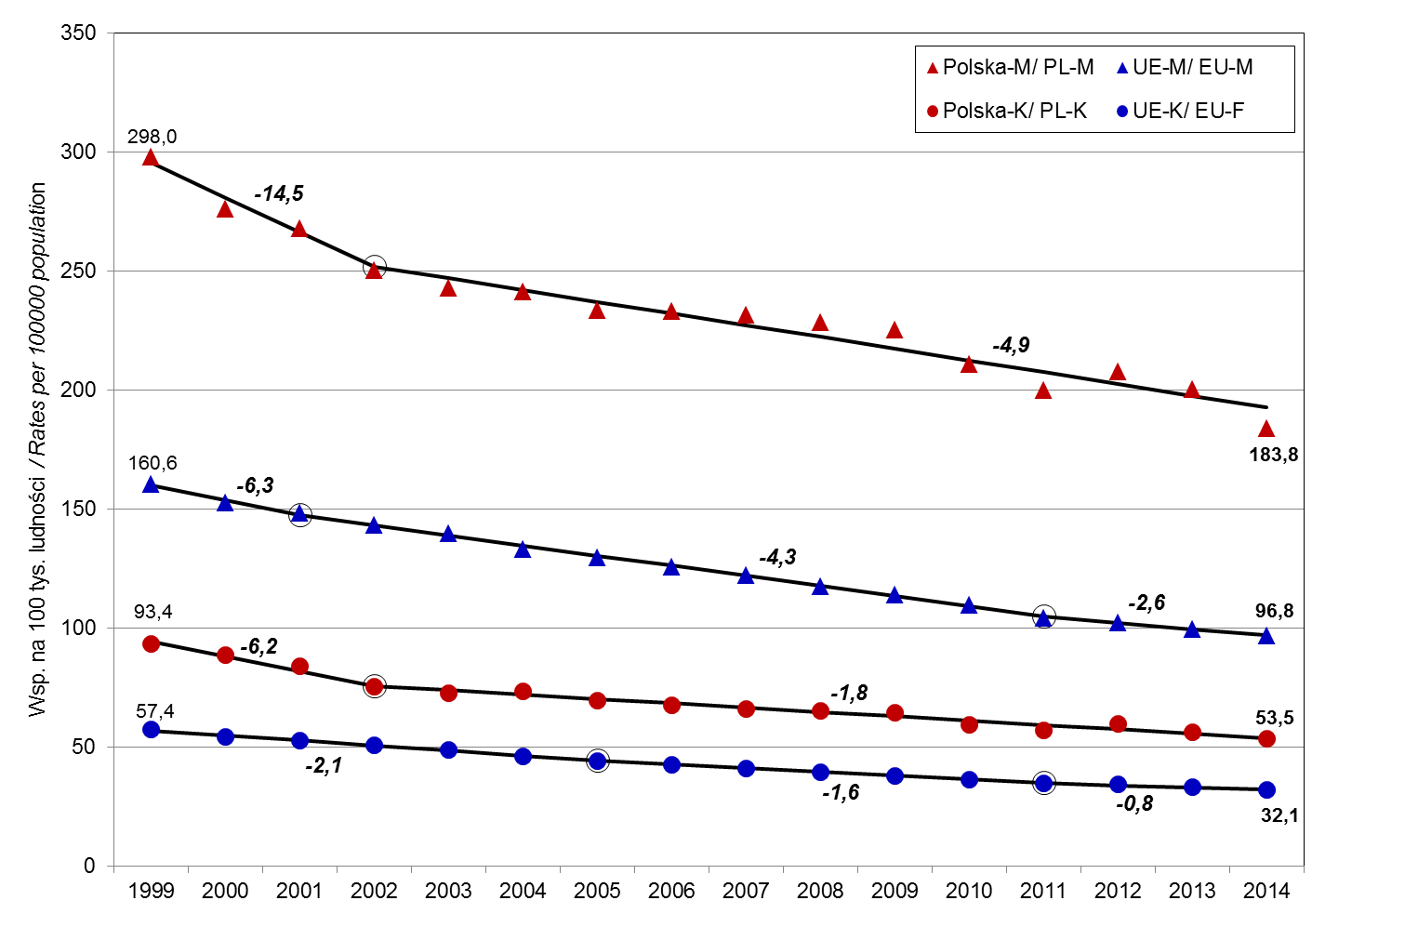
Ryc. 2. Standaryzowane współczynniki zgonów z powodu ogółu chorób układu krążenia mężczyzn (M) oraz kobiet (K) w wieku 25-64 lata w Polsce oraz średnie dla krajów UE28 w latach 1999-2014 – ich trendy oraz średnioroczne tempo spadku (dane WHO HFA MDB oraz obliczenia własne NIZP-PZH).

Okres przemian ustrojowych rozpoczął się z ponad dwuipółkrotną (o 167%) nadwyżką umieralności przedwczesnej polskich mężczyzn w stosunku do mężczyzn w krajach UE15. Nadwyżka ta wynosiła w 2013 roku aż 186%. Podobna sytuacja występuje w przypadku kobiet - nadumieralność Polek w stosunku do mieszkanek krajów UE15 w roku 2013 była wyższa
o 137%.
Poziom umieralności z powodu ChUK ma kluczowe znaczenie dla długości życia mieszkańców Polski. To, że przeciętna długość życia mężczyzn jest obecnie o prawie 8 lat większa niż w roku 1991, a kobiet o 6,5 lat, trzeba w decydującym stopniu przypisać poprawie stanu zdrowia
i spadkowi umieralności właśnie z powodu chorób układu krążenia. Tym niemniej, należy podkreślić, iż pomimo wzrostu przeciętnej długości życia - mieszkańcy Polski żyją nadal znacznie krócej niż mieszkańcy krajów UE15. Fakt ten wynika przede wszystkim z wciąż wysokiego zagrożenia życia spowodowanego ChUK w Polsce. Wyższa umieralność polskich mężczyzn
z powodu ChUK jest odpowiedzialna w 47% za ich krótsze życie w porównaniu z Anglikami
i w 44% w porównaniu z Niemcami. Gdyby życie Polek było zagrożone tą grupą chorób tak samo jak Brytyjek czy Holenderek, to żyły by one przeciętnie dłużej niż mieszkanki tych dwóch krajów (ryc. 3 i 4).
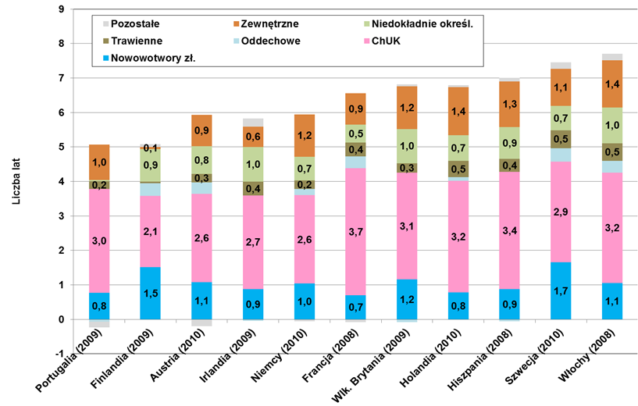
Ryc. 3. Zestawienie różnicy w przewidywanej długości życia mężczyzn w Polsce w porównaniu do mężczyzn
w innych krajach. Udział różnych grup chorób w skróceniu przewidywanej długości życia Polaków (ChUK – choroby układu krążenia) - obliczenia własne NIZP-PZH.

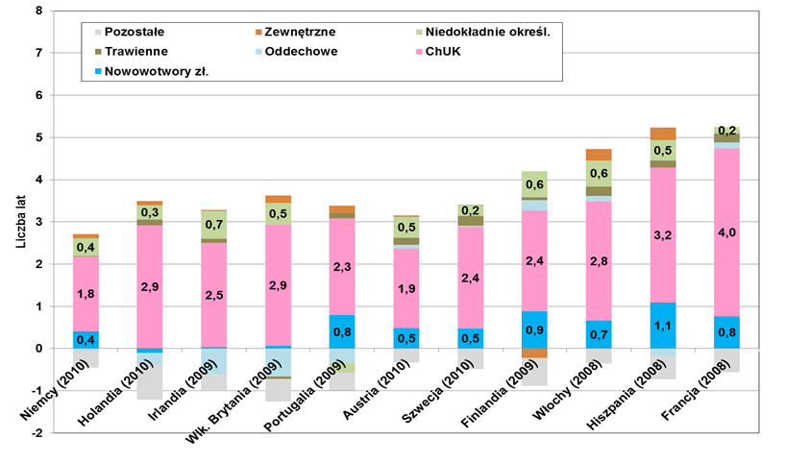
Ryc. 4. Zestawienie różnicy w przewidywanej długości życia kobiet w Polsce w porównaniu do kobiet w innych krajach. Udział różnych grup chorób w skróceniu przewidywanej długości życia Polek (ChUK – choroby układu krążenia) - obliczenia własne NIZP-PZH.

Problemem wskazywanym przez WHO jest niska jakość kodowania przyczyn zgonów
w obrębie ChUK w Polsce. Stanowi to duże ograniczenie w możliwości prowadzenia porównawczych analiz umieralności mieszkańców naszego kraju z powodu bardziej szczegółowych podgrup ChUK. W Polsce ma często miejsce przypisywanie jako wyjściowych przyczyn zgonów rozpoznań/kodów określanych przez ekspertów WHO jako śmieciowe
(tzw. garbage codes). W 2013 r. blisko połowa (47,3%) zgonów z powodu ChUK miała kody znajdujące się na tej liście.
Dlatego zwykle w porównaniach międzynarodowych stosuje się porównania przyczyn zgonów
z powodu ogółu chorób serca łącznie. Takie analizy wskazują, że sytuacja w Polsce jest znacznie gorsza niż w wielu innych krajach UE, gdyż poziom umieralności zarówno ogółem jak
i przedwczesnej jest w naszym kraju wyraźnie wyższy. Umieralność mężczyzn w wieku aktywności zawodowej tzn. 25-64 lata jest w Polsce wyższa o 45% niż w Czechach, o 102% wyższa niż w Finlandii, trzy razy wyższa w porównaniu do Szwecji, i cztery razy wyższa niż
w Holandii. Ponadto tempo obniżania się współczynników umieralności przedwczesnej w Polsce jest w ostatnich latach wolniejsze niż w tych krajach.
Choroby układu krążenia w największym stopniu przyczyniają się do występowania dużych nierówności w zdrowiu mieszkańców Polski. Różnica natężenia umieralności z powodu ChUK osób o różnym poziomie wykształcenia, powiększa się od początku przemian ustrojowych, tj. od początku lat 90. ub. wieku. Na początku tego okresu umieralność mężczyzn z wykształceniem podstawowym była 2,2 razy wyższa niż tych z wykształceniem wyższym, a obecnie różnica jest ponad czterokrotna. Istotnym problemem jest również zróżnicowanie terytorialne umieralności
z powodu ChUK. Wpływ ChUK na ogólne obciążenie zdrowia Polaków jest większy niż w wielu innych krajach UE. Nadwyżka wskaźnika utraconych lat życia w zdrowiu (ang. Disability Adjusted Life Years - DALY) dla chorób układu krążenia w Polsce w stosunku do krajów UE15 jest istotnie większa niż nadwyżka tego wskaźnika dla innych grup chorób, w tym chorób nowotworowych. Należy podkreślić, bardzo złą sytuację w Polsce na tle innych krajów europejskich związaną
z chorobami naczyń mózgowych. Nadwyżka wskaźnika DALY w przypadku tych chorób jest
w naszym kraju większa niż w przypadku choroby niedokrwiennej serca.
Powyższe dane wskazują, iż choroby serca i naczyń stanowią główne zagrożenie życia Polaków, które wprawdzie nieznacznie systematycznie zmniejsza się, ale jest wciąż na znacznie wyższym poziomie niż w większości krajów Unii Europejskiej. Ponadto, tempo zmniejszania się współczynników zgonów z powodu ww. chorób jest wciąż zbyt wolne aby dorównać
w przyszłości przeciętnemu poziomowi umieralności w krajach UE.
Standaryzowane (uniezależnione od wpływu wieku) współczynniki hospitalizacji nie zwiększyły się w ostatniej dekadzie, ale rzeczywista ich liczba z powodu starzenia społeczeństwa wyraźnie wzrosła. Chociażby z tych powodów grupa omawianych chorób powinna zasługiwać na szczególną uwagę i podjęcie działań o charakterze systemowym.

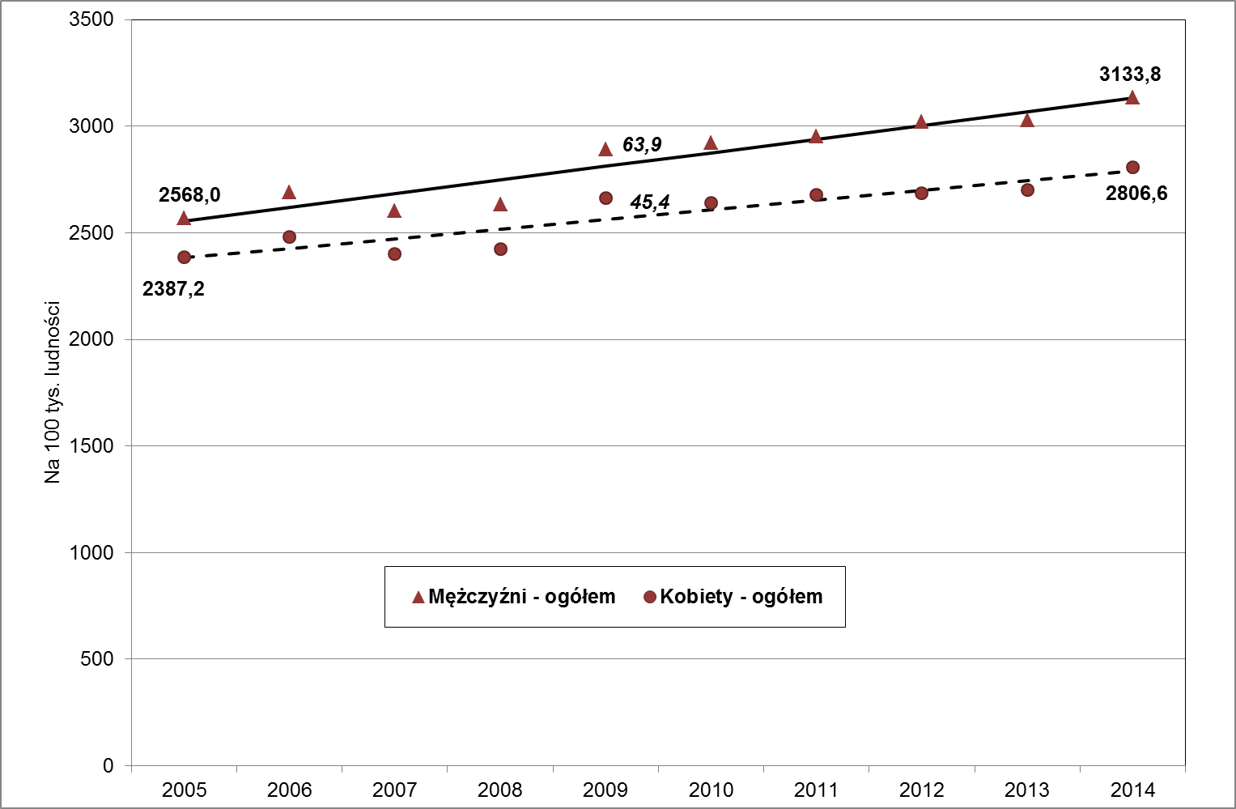

Ryc. 5. Rzeczywiste współczynniki chorobowości hospitalizowanej z powodu chorób układu krążenia ogółem (I00-I99) mężczyzn oraz kobiet w latach 2005-2014 - ich trendy oraz średnioroczne tempo zmian (dane i obliczenia NIZP-PZH).

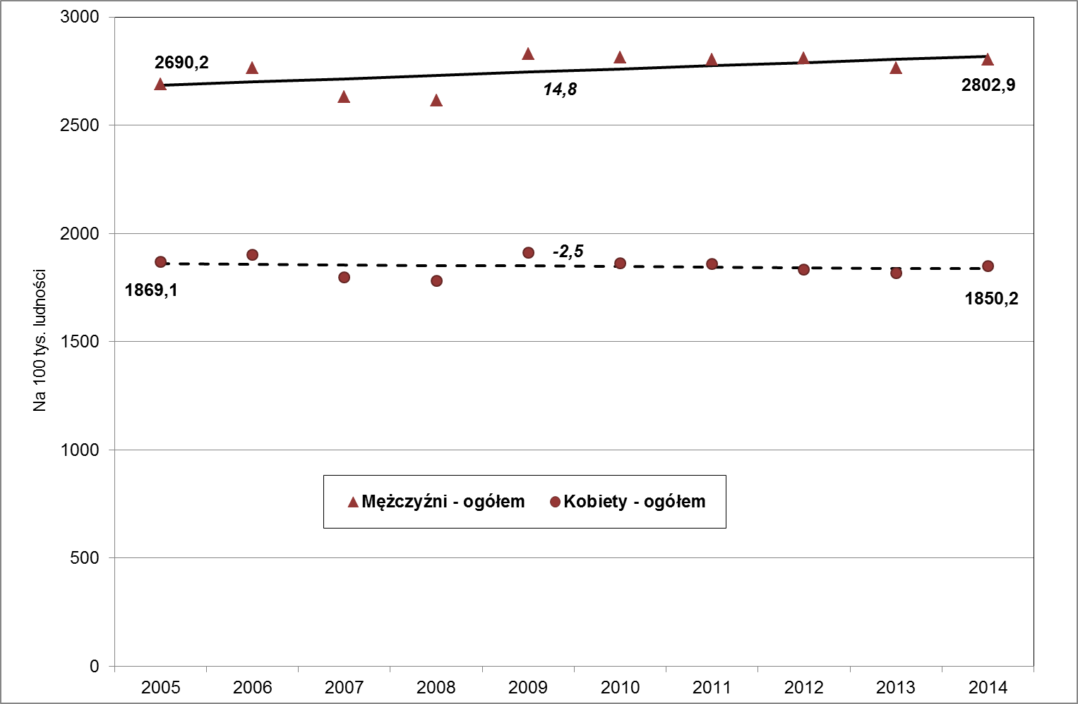

Ryc. 6. Standaryzowane współczynniki chorobowości hospitalizowanej z powodu chorób układu krążenia ogółem (I00-I99) mężczyzn oraz kobiet w latach 2005-2014 - ich trendy oraz średnioroczne tempo zmian (dane
i obliczenia NIZP-PZH).

Tabela 3 przedstawia dane z 2014 roku dotyczące liczby hospitalizacji w Polsce. Odniesienie wyników danych z lat ubiegłych (dokument programu POLKARD 2013-2016) wskazuje, że liczba hospitalizacji z powodu chorób układu krążenia jest za duża i konieczne są działania mające na celu redukcję liczby zachorowań oraz poprawę opieki podstawowej i ambulatoryjnej specjalistycznej.

Tabela 3 Analiza chorób układu krążenia – liczebność, współczynniki hospitalizacji i śmiertelność szpitalna – rok 2014 (obliczenia własne NIZP-PZH).
Rozpoznanie | Liczebność | Odsetki od ogólnej liczby hospitalizowanych | Współczynniki na 100 tys. | Śmiertelność szpitalna
Ogółem (I00-I99) | 1160667 |  | 3016,0 | 5,2
Choroba nadciśnieniowa I10- I15 | 95176 | 8,20 | 247,3 | 0,3
Choroba niedokrwienna I20-i25 | 299133 | 25,77 | 777,3 | 2,1
Zawał serca (I21-I22) | 75691 | 6,52 | 196,7 | 6,3
Zator płucny (I26) | 11690 | 1,01 | 30,4 | 10,9
Kardiomiopatie (I42) | 21765 | 1,88 | 56,6 | 5,0
Zatrzymanie krążenia (I46) | 8187 | 0,71 | 21,3 | 67,3
Zaburzenia rytmu (I47-I49) | 140200 | 12,08 | 364,3 | 0,4
Niewydolność serca (I50) | 174610 | 15,00 | 453,7 | 9,8
Choroby naczyń mózgu (I60-i69 | 137501 | 11,85 | 357,3 | 11,7
Krwotok mózgowy (I61-I62) | 10375 | 0,89 | 27,0 | 36,0
Zawał mózgu (I63) | 65641 | 5,66 | 170,6 | 12,4
Udar nieokreślony (I64) | 9127 | 0,79 | 23,7 | 15,7
Miażdżyca (I70) | 68211 | 5,88 | 177,2 | 9,4
Tętniaki (I71-I72) | 11860 | 1,02 | 30,8 | 8,8
Choroby żył (I80-I89) | 84352 | 7,27 | 219,2 | 0,5
Zapalenie żył (I80) | 13833 | 1,19 | 35,9 | 1,0
Żylaki kończyn dolnych (I83) | 38949 | 3,36 | 101,2 | 0,0

Na ryc. 7 i 8 przedstawiono strukturę hospitalizacji z powodu chorób układu krążenia w Polsce
w 2014 r. z wyszczególnieniem hospitalizacji z powodu chorób naczyń mózgowych z uwagi na wiek. Dane te wyraźnie pokazują, że prognozowane szybkie starzenie się społeczeństwa
w Polsce będzie powodować wzrost rzeczywistej liczby zachorowań.

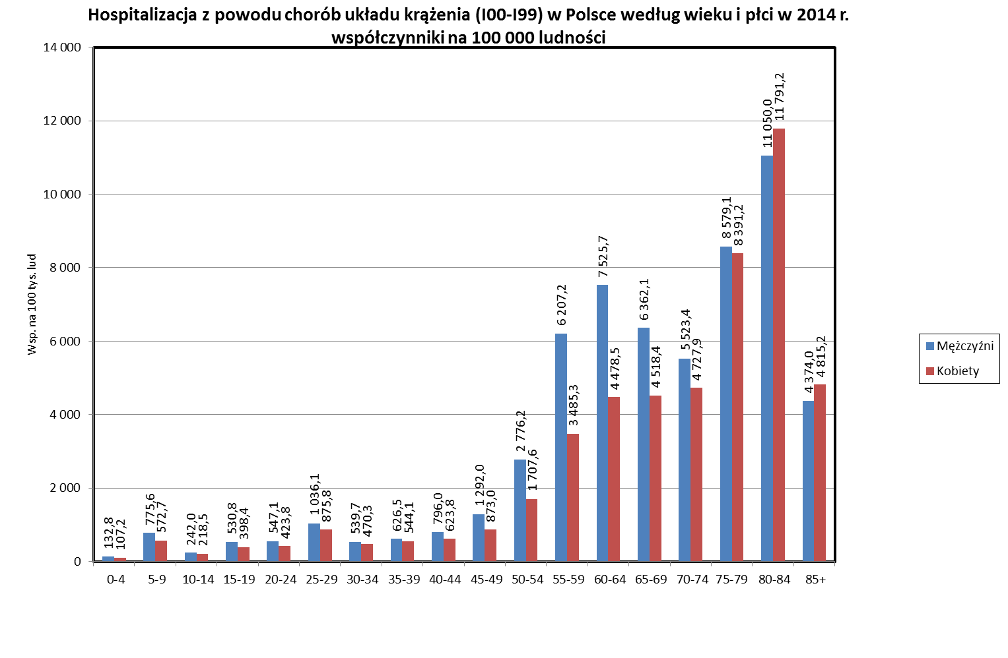
Ryc. 7. Struktura liczby hospitalizacji / 100. tys. ludności z powodu chorób układu krążenia w Polsce w 2014 r.
z uwagi na wiek.

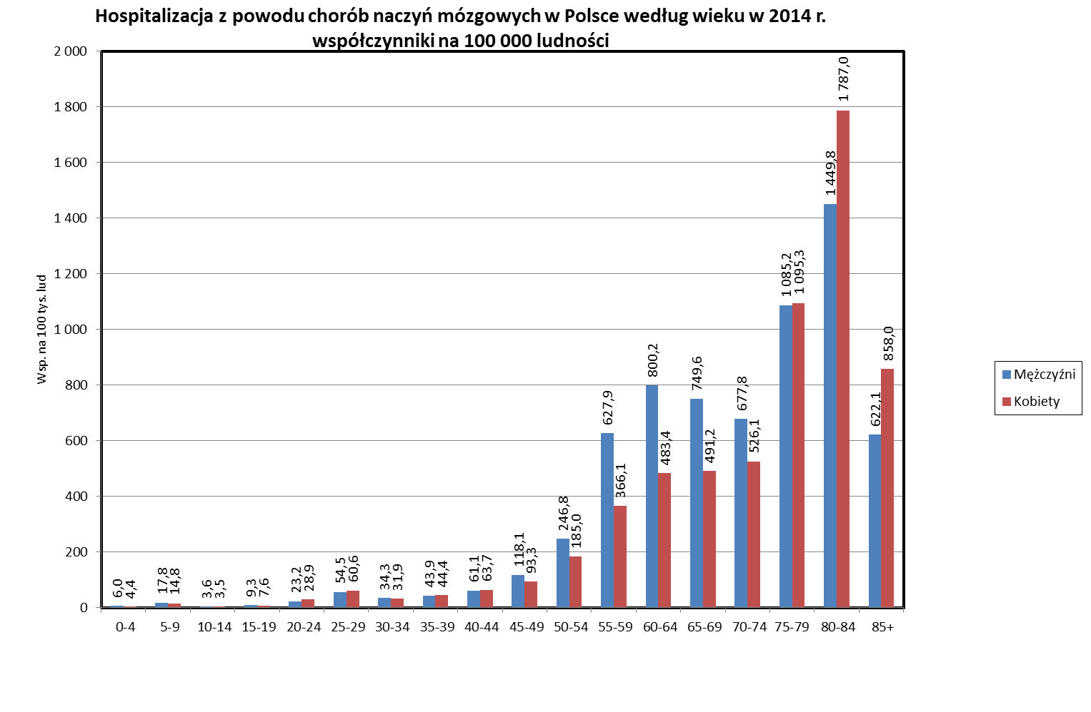
Ryc. 8. Struktura liczby hospitalizacji / 100. tys. ludności z powodu chorób naczyń mózgowych w Polsce
w 2014 r. z uwagi na wiek.

- Przyczyny istnienia problemu
Należy podkreślić, iż choroby układu krążenia są zaliczane do chorób cywilizacyjnych, których leczenie oraz zapobieganie jest długotrwałym procesem. Wyróżnić można kilka czynników ryzyka, które mają podstawowe znaczenie w epidemii chorób układu krążenia. Należą do nich między innymi: palenie papierosów, nieprawidłowo zbilansowana dieta, nadmierne spożywanie alkoholu, otyłość, niska aktywność fizyczna. Te czynniki, według szacunków WHO, na początku XXI wieku były odpowiedzialne w Polsce za ok. 55% zgonów i prawie 40% utraconych lat życia przeżytego w zdrowiu.
Z analiz ekspertów WHO opublikowanych w 2004 r. wynika, że ok. 80% przypadków chorób serca, udarów mózgu oraz cukrzycy typu II, a także ok. 40% nowotworów można uniknąć, o ile uda się wyeliminować najważniejsze czynniki ryzyka. Efektywne działania pozwolą zmniejszyć nie tylko umieralność, ale także ograniczyć chorobowość, niepełnosprawność i poprawić jakość życia.
Ogólnopolskie przekrojowe badania zdrowia ludności NATPOL 2011 oraz WOBASZ II (2013-2014), wykonane na reprezentatywnych próbach dorosłych Polaków pokazują, iż sytuacja
CHUK w Polsce wymaga pilnej interwencji z uwagi na duże rozpowszechnienie i niską wykrywalność czynników ryzyka tych chorób. Ostatnio opublikowane wyniki badania WOBASZ II wskazują, że:
- 68% mężczyzn i 56% kobiet ma nadwagę lub otyłość,
- 57% mężczyzn i 55% kobiet jest nieaktywna fizycznie lub podejmuje aktywność fizyczną tylko okazjonalnie,
- 70% mężczyzn i 64% kobiet ma hipercholesterolemię, z czego 6% jest skutecznie leczona, (77% dorosłych ma jedną z różnych postaci dyslipidemii, która zwiększa ryzyko sercowo-naczyniowe),
- 46% mężczyzn i 40% kobiet ma nadciśnienie tętnicze z czego odpowiednio 19% i 27% jest skutecznie leczonych,
- 30% mężczyzn i 21% kobiet pali papierosy,
- łącznie, ponad 90% mężczyzn i 89% kobiet ma co najmniej jeden czynnik ryzyka.
Do podstawowych przyczyn złej sytuacji w Polsce z powodu chorób układu krążenia należy zaliczyć:
- brak efektywnej edukacji prozdrowotnej dzieci i młodzieży w szkołach,
- niską aktywność fizyczną Polaków,
- duży odsetek osób palących papierosy,
- brak efektywnego skriningu czynników ryzyka m.in. w POZ, co skutkuje niską świadomością społeczną w tym zakresie,
- brak efektywnych, strukturalnych, modelowych programów badań przesiewowych,
- mało skuteczne leczenie nadciśnienie tętniczego i zaburzeń lipidowych,
- niedostateczny dostęp do specjalistycznej diagnostyki i terapii kardiologicznej, szczególnie ambulatoryjnej,
- brak dostatecznych środków na wprowadzanie innowacji w diagnostyce, organizacji opieki i terapii,
- brak strategii oraz wypracowanych modeli opieki i modeli ekonomicznych dla takich priorytetowych problemów jak niewydolność serca.
Wszystkie ww. czynniki zostały uwzględnione w projektach poszczególnych zadań programu.
Kolejnym czynnikiem, wpływającym na wzrost zachorowalności w Polsce jest starzenie się społeczeństwa. O skali zagrożeń wynikających z tego faktu najlepiej świadczy prognoza liczby zgonów z tego powodu w latach 2014-2050.

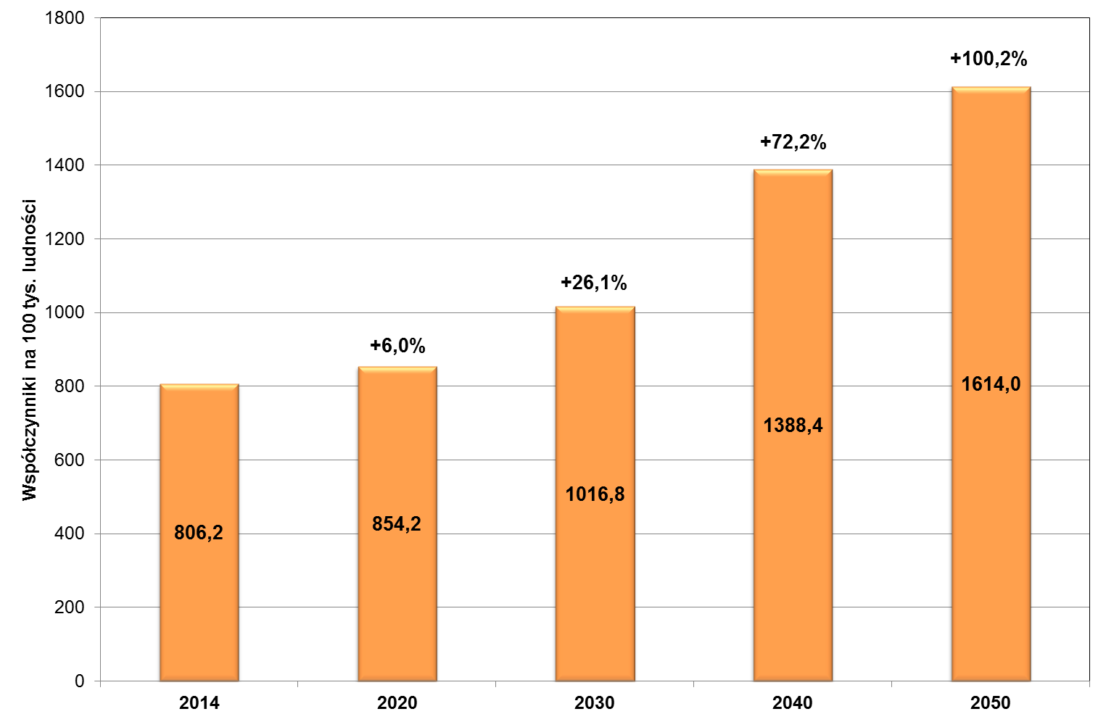
Ryc. 9. Współczynniki zgonów z powodu ChUK ludności Polski w wieku 35 lat i więcej prognozowane na podstawie stałych współczynników umieralności z 2014 r. – efekt starzenia się populacji (obliczenia własne NIZP-PZH).

3) Waga problemu dla społeczeństwa
Choroby układu krążenia są od ponad 50 lat największym czynnikiem zagrażającym życiu Polek
i Polaków, mimo że wg danych GUS począwszy od 1992 r. udział tych chorób w ogólnej liczbie zgonów obniżył się z poziomu 52% do 45,1% w 2014 r. Wpływ na obserwowane zmiany wywarła przede wszystkim zmiana nawyków żywieniowych. Polacy ograniczyli w swojej diecie tłuszcze zwierzęce na rzecz tłuszczów roślinnych. Ponadto wzrosła konsumpcja warzyw i owoców.
Co więcej, zaobserwowano poprawę wyników leczenia i dostępu do nowoczesnych terapii leczniczych oraz sprzętu i aparatury medycznej. Pomimo poprawy sytuacji epidemiologicznej, współczynniki umieralności z powodu ChUK, w dwóch ostatnich dekadach w tym zwłaszcza współczynniki umieralności przedwczesnej (poniżej 65 roku życia), są w Polsce nadal wysokie. Przy obecnych trendach zachorowań i tempie starzenia się populacji Polski szacuje się, że liczba zgonów z powodu ChUK przekroczy 200 tys. już w 2020 r.
Także w dokumencie „Policy paper dla ochrony zdrowia na lata 2014-2020” wskazano, że choroby układu krążenia, zaliczane do chorób cywilizacyjnych, stanowią zagrożenie życia, przede wszystkim osób w wieku aktywności zawodowej, a także osób w wieku starszym.
Z uwagi na wydłużającą się długość trwania życia, celem podejmowanych działań polityki zdrowotnej powinno być wydłużenie długości trwania życia w zdrowiu. W tym celu jest stosowany miernik złożony znany jako długość trwania życia w zdrowiu (tzw. Health Expectancy albo Healthy Life Years – HLY), przy obliczaniu którego cały okres życia dzieli się na przeżyty
w zdrowiu oraz przy jego braku.
Ryc. 10. Przeciętne dalsze trwanie życia w zdrowiu (bez ograniczonej sprawności) i przy jego braku w wieku 25, 50 i 65 lat wg płci w miastach i na wsi w Polsce w latach 2011–2013 (obliczenia na podstawie danych GUS
z badania EU SILC, źródło: Sytuacja zdrowotna ludności i jej uwarunkowania, NIZP-PZH, 2016).
Według analiz wykonywanych w ramach projektu „Wyrównywanie społecznych nierówności
w zdrowiu w Polsce” realizowanego w ramach Programu PL-13 finansowanego przez Norweski Mechanizm Finansowy w Polsce mężczyźni w wieku 25 lat mogą oczekiwać przeżycia w zdrowiu 36,0 lat tzn. 74% całego życia, z ograniczoną sprawnością ale niezbyt poważnie 8,2 lat (17%) i 4,5 lat (9%) z poważnie ograniczoną sprawnością. Liczba lat przeżywanych w zdrowiu przez kobiety jest większa (39,3 lat) ale stanowi ona trochę mniejszą część ich całego życia (69%) natomiast z poważnie ograniczoną sprawnością będą przeciętnie żyły 5,9 lat (10%). ChUK mają swój początek już na wczesnym etapie życia, mają istotny wpływ na skracanie lat życia przeżytych w zdrowiu obniżając jego jakość, szczególnie na późniejszym jego etapie. Choroby układu krążenia stanowią główną przyczynę utraty potencjalnych lat życia (PYLL – Potential Years of Life Lost) wśród mężczyzn, oraz drugą w kolejności przyczynę kobiet, ustępując w tym przypadku chorobom nowotworowym. Powyższe dane należy interpretować poprzez przypisanie ChUK, bycia przyczyną wysokiego poziomu zachorowalności oraz śmiertelności oraz uznanie głównym czynnikiem obniżającym długość życia w zdrowiu oraz powodującym utratę lat życia. Jak wynika z analiz prowadzonych przez NIZP-PZH, to właśnie większe zagrożenie życia chorobami układu krążenia w Polsce w porównaniu z przeciętną sytuacją w krajach UE w głównej mierze odpowiada za krótsze życie Polaków.
Absencja chorobowa jest często poruszanym tematem w kategoriach kosztów o charakterze społecznym i ekonomicznym Skupienie uwagi na kosztach nie powinno wykluczać aspektów zdrowotnych, zmniejszonego potencjału zdrowia jednostek i grup pracowniczych. Przez „absencję” rozumieć należy nieobecność w pracy z przyczyn potwierdzonych przez zaświadczenie lekarskie o niezdolności do pracy. ChUK również nie pozostają bez znaczenia dla przyczyniania się do niezdolności do pracy. W roku 2014 liczba dni nieobecności w pracy
z powodu ChUK wyniosła 12 352 dni (mężczyźni- 8 235,5 dni, kobiety- 4 112,0 dni). Analizując strukturę liczby dni absencji z powodu ChUK, według wieku największy odsetek stanowi w grupie wiekowej 50-59 lat (42,9%), następnie 40-49 lat (20,0%), 60-64 lata (17,2 %). Również
w dokumencie „Policy paper dla ochrony zdrowia na lata 2014-2020” zwrócono uwagę na wydatki z tytułu niezdolności do pracy, gdzie najwyższy ich poziom w roku 2010 generowały choroby układu krążenia (16,2% ogółu wydatków).
Ponadto, należy zwrócić uwagę na konieczność edukacji w zakresie zasad prawidłowego żywienia oraz nauki prozdrowotnych zachowań żywieniowych. Nadwaga jest jednym
z najbardziej rozpowszechnionych problemów zdrowotnych, korelujących ze stylem życia. Nadwaga jest czynnikiem ryzyka chorób przewlekłych, w tym sercowo-naczyniowych (miażdżycy i nadciśnienia tętniczego). Negatywny wpływ nadwagi na zdrowie potwierdzają wyniki Badania Globalnego Obciążenia Chorobami, klasyfikujące ją na trzecim miejscu wśród najpoważniejszych czynników ryzyka łącznego obciążenia chorobami w roku 2013 zarówno dla ludności Polski, jak
i ogółu krajów Europy Środkowej i Europy Zachodniej. W naszym kraju odpowiada ona za utratę 9,1% lat przeżytych w zdrowiu (DALY). Ponadto, występowanie nadwagi może prowadzić do innych powikłań i konsekwencji zdrowotnych, ale również do wykluczenia społecznego
i problemów psychicznych, np. depresji.

4) Dotychczasowe próby rozwiązania problemu
Dotychczasowe próby rozwiązania problemu wynikały głównie z realizacji poprzednich edycji programów poprawy prewencji, diagnostyki i terapii chorób serca i naczyń uruchomionych jeszcze w latach 90. ub. wieku.
W ostatnich 25 latach nastąpiła istotna poprawa w zakresie prewencji, a zwłaszcza dostępu
do nowoczesnego, skutecznego leczenia chorób układu sercowo-naczyniowego. W dużym stopniu wynika to z realizacji Narodowego Programu Profilaktyki i Leczenia Chorób Układu Sercowo-Naczyniowego – POLKARD realizowanego w latach 2003 – 2008, który następnie był kontynuowany, jako Narodowy Program Wyrównywania Dostępności do Profilaktyki i Leczenia Chorób Układu Sercowo-Naczyniowego oraz dwóm wcześniejszym programom z lat dziewięćdziesiątych ubiegłego wieku: Narodowemu Programowi Ochrony Serca (NPOS)
i Narodowemu Programowi Ochrony Mózgu (NPOM).
W Polsce na początku lat dziewięćdziesiątych XX wieku ryzyko zgonu mężczyzny przed 70 r.ż. wynosiło 59%, a kobiet 33%. Kardiologia i kardiochirurgia nie dysponowały odpowiednią infrastrukturą, pozwalającą na szerokie wprowadzenie nowoczesnych metod postępowania – ani wykwalifikowaną kadrą. Ilustracją tego stanu była ocena wyników leczenia zawału serca
w populacji 80 tys. chorych z 19 krajów objętych MONICA Project 1985 – 1990. Najwyższa śmiertelność zawałowa na świecie w ciągu 28 dni wśród mężczyzn w wieku 35 – 64 lat miała miejsce w Warszawie i stanowiła 60%, w tym śmiertelność przedszpitalna 40,5%. W 1992 r. ośrodki hemodynamiczne przeprowadziły w kraju około 10 tys. koronarografii i 1,6 tys. koronaroplastyk (tylko 15,7% koronarografii zakończyło się koronaroplastyką). W 1992 r. osiągnięto w kraju 17% średniej europejskiej koronarografii i 14% koronaroplastyki oraz 23% operacji wieńcowych. Wobec tak niekorzystnej sytuacji rozpoczęto realizację pierwszego etapu (1993 – 1995), a następnie drugiego etapu (1996 – 2000) Narodowego Programu Ochrony Serca (NPOS).
Główne działania NPOS i NPOM koncentrowały się na zahamowaniu wzrostowej tendencji umieralności z powodu chorób układu krążenia poprzez podjęcie szerokiej promocji zdrowia
i prewencji chorób serca i naczyń, poprawie dostępności i skuteczności do świadczeń diagnostycznych, leczniczych i rehabilitacyjnych dla pacjentów z chorobami układu krążenia oraz szybszym wprowadzaniu do lecznictwa kardiologicznego i kardiochirurgicznego w kraju najnowszych metod diagnostycznych i terapeutycznych.
Narodowy Program Profilaktyki i Leczenia Chorób Układu Sercowo-Naczyniowego – POLKARD był oryginalną, polską koncepcją programu integrującego dziedziny medycyny zajmujące się leczeniem chorób układu sercowo-naczyniowego na rzecz wspólnej profilaktyki z kompleksowym podejściem do wszystkich czynników ryzyka oraz upowszechnienia nowoczesnych, zintegrowanych sposobów postępowania w chorobach sercowo-naczyniowych.
Zasadniczym zadaniem programu POLKARD, zarówno pierwszej (lata 2003-2005), jak i drugiej (lata 2006-2008) edycji było zmniejszenie umieralności przedwczesnej z powodu chorób układu sercowo-naczyniowego w Polsce. Głównemu zagadnieniu programu POLKARD były podporządkowane cele szczegółowe, takie jak zwalczanie klasycznych czynników ryzyka miażdżycy, wprowadzanie nowoczesnych skutecznych metod diagnostycznych i terapeutycznych oraz działania na rzecz wyrównywania powstałych w kraju dysproporcji w dostępie do wysokospecjalistycznych świadczeń zdrowotnych w zakresie kardiologii, kardiologii dziecięcej, kardiochirurgii i neurologii, dzięki zakupowi sprzętu i szkoleniu lekarzy. Istotnym uzupełnieniem programu POLKARD było monitorowanie występowania podstawowych czynników ryzyka miażdżycy oraz prowadzenie rejestru wybranych chorób sercowo-naczyniowych i sposobu ich leczenia.
Od 2009 roku program POLKARD był kontynuowany jako Narodowy Program Wyrównywania Dostępności do Profilaktyki i Leczenia Chorób Układu Sercowo-Naczyniowego. W tym czasie program skupił się na wyrównaniu dostępu do nowoczesnej diagnostyki i terapii chorób sercowo-naczyniowych. Łączne nakłady Ministerstwa Zdrowia na program POLKARD wyniosły około
1 mld PLN.
Do najważniejszych osiągnięć dotychczasowej realizacji programu POLKARD należy zaliczyć:
- poprawę i wyrównanie dostępu do nowoczesnej diagnostyki i terapii: kardiologicznej (pierwotna angioplastyka wieńcowa w świeżym zawale serca, implantacja kardiowerterów-defibrylatorów i zabiegi ablacji w leczeniu zaburzeń rytmu, diagnostyka echokardiograficzna); kardiochirurgicznej (małoinwazyjne zabiegi na naczyniach wieńcowych, zabiegi plastyki zastawki mitralnej); kardiologii dziecięcej (diagnostyka echokardiograficzna wad serca, przezskórne zabiegi leczenia wad serca); neurologicznej (tromboliza w udarze niedokrwiennym mózgu, rehabilitacja neurologiczna oraz stentowanie tętnic szyjnych). W efekcie wskaźniki wykonywanych obecnie w Polsce najważniejszych, ratujących życie procedur wysokospecjalistycznych osiągnęły średnie wartości dla Unii Europejskiej.
- realizację kilku interdyscyplinarnych, wieloośrodkowych i wieloletnich projektów profilaktyki chorób układu sercowo-naczyniowego. Na szczególne wyróżnienie ze względu na ich ogólnopolski charakter zasługują następujące programy: „POLKARD-Media” - projekt edukacji zdrowotnej społeczeństwa we współpracy z telewizją i innymi środkami masowego przekazu; "Polski Projekt 400 Miast" - program poprawy wykrywalności i skuteczności leczenia nadciśnienia tętniczego, zaburzeń lipidowych i cukrzycy u dorosłych i dzieci
w środowiskach małomiejskich i wiejskich; Szansa dla Młodego Serca (SMS) - program edukacji dzieci i młodzieży w szkołach. Zasadniczym celem podjętych działań była poprawa wykrywania i kontroli czynników ryzyka oraz wzrost świadomości i wiedzy społeczeństwa, w tym dzieci i młodzieży w zakresie czynników ryzyka zawału serca i udaru mózgu. Wielki nacisk położono na edukację zdrowotną, zaczynając od szkół podstawowych kończąc na obszernej kampanii medialnej z użyciem metod marketingu społecznego.
- w ramach monitorowania przeprowadzenie rejestrów częstości występowania podstawowych czynników ryzyka i chorób układu sercowo-naczyniowego oraz rejestrów najważniejszych procedur diagnostycznych i terapeutycznych (łącznie 26 rejestrów).
Do zasadniczych rejestrów należy zaliczyć: badanie WOBASZ - rejestr występowania czynników ryzyka chorób układu sercowo-naczyniowego, ogólnopolski rejestr ostrych zespołów wieńcowych - PL-ACS, krajowy rejestr udarów mózgu, rejestr zatorowości płucnej – ZATPOL, rejestr niewydolności serca, rejestr zabiegów elektroterapii, rejestr zabiegów kardiologii interwencyjnej, krajowy rejestr operacji kardiochirurgicznych – KROK, rejestr niedomykalności mitralnej, Standard Podstawowej Opieki Kardiologicznej (SPOK), rejestr ośrodków rehabilitacji kardiologicznej. W efekcie uzyskane dane w ramach monitorowania pozwoliły poznać aktualną częstość występowania czynników ryzyka miażdżycy, epidemiologię najważniejszych chorób układu sercowo-naczyniowego oraz sposoby ich diagnostyki i leczenia.
Działania podjęte w ramach programu POLKARD mają w efekcie wpłynąć na zmniejszenie zachorowalności i umieralności z powodu chorób układu sercowo-naczyniowego. Wprawdzie wiarygodne dane będą możliwe do uzyskania za kilka lat, ale już obecnie obserwujemy utrzymujący się od początku lat 90-tych XX wieku korzystny trend w zakresie zmniejszenia umieralności, zwłaszcza w chorobie niedokrwiennej serca. Związane to jest przede wszystkim
z poprawą dostępności do procedur kardiologicznych ratujących życie. W omawianym okresie nastąpiło kilkakrotne zwiększenie liczby wykonywanych zabiegów angioplastyki wieńcowej
w ostrych zespołach wieńcowych oraz implantacji kardiowerterów-defibrylatorów i ablacji
w leczeniu groźnych zaburzeń rytmu. W efekcie na podstawie danych z Ogólnopolskiego Rejestru Ostrych Zespołów Wieńcowych można stwierdzić, że dzięki wprowadzeniu całodobowych dyżurów leczenia zawału serca, śmiertelność w tej chorobie zmniejszyła się ponad 2-krotnie. Najbardziej szczegółowe dane dotyczące wpływu działań prewencyjnych oraz terapeutycznych na zmniejszenie liczby zgonów pacjentów z chorobą wieńcową (w tym zawale serca) o ponad 26 tysięcy pomiędzy rokiem 1991 a 2005 zawarte są w badaniu IMPACT. Na podstawie dostępnych badań obserwacyjnych wyliczono, że działania prewencyjne przyczyniły się do zmniejszenia zagrożenia zgonem o 54%, a leczenie kardiologiczne o 37%.
5) Przedstawienie trudności w uzyskaniu świadczeń zdrowotnych
Według map potrzeb zdrowotnych w zakresie kardiologii dla Polski w 2013 roku na terenie Polski 575 szpitali realizowało świadczenia dotyczące grupy schorzeń kardiologicznych. Największą liczbą świadczeniodawców charakteryzują się duże miasta, przede wszystkim Warszawa (28), Katowice (12), Łódź (13), Kraków (11) oraz Wrocław (11) i Poznań (11). Na wszystkich oddziałach kardiologicznych w Polsce znajduje się 7811 łóżek (20,29/100 tys. mieszkańców). Do najczęściej wykonywanych procedur należą m.in.: koronarograﬁa (łącznie 44,03 tys.), angioplastyki wieńcowe (24,48 tys.) i implantacje stymulatorów serca (łącznie 7 772).
Prognoza zachorowalności wskazuje na wzrost liczby nowych przypadków chorób kardiologicznych w związku z dalszym z procesem starzenia społeczeństwa. Mając na uwadze zmniejszającą się liczbę ludności i jednoczesne starzenie się społeczeństwa, spodziewany jest wzrost zapotrzebowania na operacje kardiochirurgiczne. Prognoza na 2016 rok przewiduje ponad 24,4 tys. operacji kardiochirurgicznych wad nabytych w Polsce. W 2029 roku całkowita liczba wymaganych operacji kardiochirurgicznych wad nabytych w Polsce przekroczy 25,6 tys.
W ciągu najbliższych lat jest prognozowany wzrost liczby nowych pacjentów ze schorzeniami kardiologicznymi. Szacuje się, że w roku 2025 będzie 426 tys. pacjentów chorujących na co najmniej jedną z dolegliwości kardiologicznych - oznacza to prawie trzynastoprocentowy wzrost
w ciągu 10 lat. W ciągu kolejnej dekady najszybciej rosnąć będzie liczba zachorowań na niewydolność serca. Według prognozy zachoruje na nią 226 tys. osób w roku 2015
i 258,1 tys. w roku 2025. Wysoka zachorowalność wystąpi także w przypadku tętniaka aorty oraz migotania i trzepotania przedsionków.
W latach 2016-2029 prognozuje się ciągły wzrost zapotrzebowania na procedury w leczeniu kardiologicznym. Szacowane jest m.in. wzrost zapotrzebowania na PCI w leczeniu kardiologicznym ze 132,2 tys. w 2016 roku do 159,2 tys. w 2029 roku, wszczepień/wymian stymulatora w roku 2016 wynosi 32,2 tys. a do 2029 roku wzrośnie do 43,7 tys. W 2016 roku prognozowana wielkość zapotrzebowania na CABG w Polsce będzie wynosić 18,7 tys.
i wzrośnie ona do roku 2029 do poziomu 22,2 tys.
Prognoza łącznej zachorowalności na choroby kardiologiczne w latach 2015–2025.
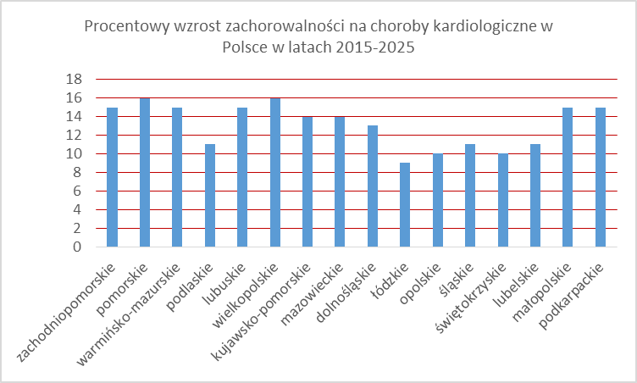
Ryc. 11. Procentowy wzrost zachorowalności na choroby kardiologiczne w Polsce w latach 2015-2025.
Zgodnie z raportem NIK - Realizacja Świadczeń Zdrowotnych z Zakresu Kardiologii przez Publiczne i Niepubliczne Podmioty Lecznicze z dnia 13 kwietnia 2016 r.- w ciągu 10 lat wydatki Narodowego Funduszu Zdrowia na kardiologię wzrosły trzykrotnie z 1 do 3 mld zł. Nastąpił duży wzrost wydatków na kardiologię inwazyjną (sześciokrotny wzrost) - z 0,2 mld do 1,2 mld zł. Zwiększyła się również liczba pracowni hemodynamiki ze 124 w 2010 do 167 w 2014 r. Liczba wykonywanych w Polsce zabiegów angioplastyki co roku systematycznie rośnie (w 2012 r. wykonano ich prawie 120 tys. czyli o ponad 10 tys. więcej niż rok wcześniej), przy zachowaniu wysokiej jakości tych świadczeń.
Z informacji zawartych w dokumencie Rządowej Rady Ludnościowej - kardiologia należy do najbardziej dynamicznie rozwijających się dziedzin medycyny w Polsce. Istotny wpływ na rozwój kardiologii miały: Narodowy Program Profilaktyki i Leczenia Chorób Układu Sercowo-Naczyniowego – POLKARD, wprowadzenie finansowania świadczeń kardiologicznych
w ramach kas chorych, a następnie z Narodowego Funduszu Zdrowia oraz specjalne finansowanie nowatorskich wybranych procedur wysokospecjalistycznych przez Ministerstwo Zdrowia. Do najistotniejszych osiągnięć w zakresie poprawy opieki kardiologicznej należy zaliczyć przede wszystkim poprawę dostępności do procedur inwazyjnych kardiologii interwencyjnej i elektroterapii. Od 2002 roku nastąpił kilkakrotny wzrost liczby koronarografii, angioplastyk wieńcowych, implantacji kardiowerterów-defibrylatorów oraz ablacji. Obecnie wykonuje się ponad 220 tys. koronarografii, 125 tys. angioplastyk wieńcowych, około 30 tys. wszczepień stymulatorów serca i ponad 10 tys. wszczepień kardiowerterów-defibrylatorów (ICD) oraz tyle samo ablacji. Sukcesem polskiej kardiologii jest upowszechnienie leczenia inwazyjnego świeżego zawału serca. Dzięki temu nastąpiło trzykrotne zmniejszenie śmiertelności szpitalnej
z 15% do 5%. Zdaniem ekspertów z przytoczonych wyżej danych wynikają m.in. pilne potrzeby poprawy w zakresie:
- dostępności do nowych innowacyjnych technik zabiegowych, zwłaszcza w leczeniu chorób strukturalnych serca i wstrząsu kardiogennego,
- dostępności i jakości świadczeń specjalistycznych z zakresu kardiologii,
- dostępu i podniesienia rangi rehabilitacji kardiologicznej,
- diagnostyki i terapii oraz wdrożenia kompleksowej opieki nad pacjentem z niewydolnością serca,
- ułatwienia dostępu do nowoczesnej diagnostyki i terapii,
- wdrażania nowych rozwiązań telemedycznych.

III. UZASADNIENIE
- Dlaczego realizacja programu powinna zostać sfinansowana (dofinansowana) przez ministra właściwego do spraw zdrowia.
Program Profilaktyki i Leczenia Chorób Układu Sercowo-Naczyniowego na lata 2003–2005, 2006-2008, 2009, 2010-2012, 2013-2016 jako program ogólnokrajowy, był ściśle związany
z priorytetami rządu w zakresie polityki zdrowotnej i demograficznej, a także z celami strategicznymi i operacyjnymi NPZ (Narodowego Programu Zdrowia). Większość zadań przewidzianych w Programie, z uwagi na koszt, nie może być finansowana ze środków własnych realizatorów. W związku z czym, niezbędne jest zapewnienie środków finansowych z budżetu Ministra Zdrowia na dofinansowanie zakupów najbardziej niezbędnego sprzętu i aparatury medycznej oraz na prowadzenie profilaktyki ChUK.
Realizacja programu polityki zdrowotnej pn.: Program Profilaktyki i Leczenia Chorób Układu Sercowo – Naczyniowego POLKARD na lata 2017-2020 jest niezbędna ze względu na konieczność ograniczenia w Polsce epidemii chorób sercowo-naczyniowych oraz jej skutków. Bez wsparcia sprzętowego oraz inwestycji w skuteczną prewencję chorób serca i naczyń efekty realizacji ww. programu w latach ubiegłych mogą zostać znacznie ograniczone.
- Zdefiniowanie potrzeby zdrowotnej, której zaspokojeniu ma służyć realizacja programu
Mimo kilku edycji programu polityki zdrowotnej POLKARD nadal aktualną potrzebą zdrowotną jest zmniejszenie umieralności przedwczesnej z powodu chorób układu sercowo-naczyniowego.
Do podstawowych efektów i korzyści zdrowotnych wynikających z wdrożenia programu należy zaliczyć m.in. poprawę jakości specjalistycznej diagnostyki i terapii chorób układu sercowo-naczyniowego poprzez wyposażenie/doposażenie w sprzęt i aparaturę medyczną różnoprofilowych oddziałów, w tym m.in. kardiologicznych, kardiochirurgicznych, wewnętrznych, neurologicznych. Podjęcie działań w kierunku poprawy aktywności fizycznej młodzieży
i dorosłych pozwoli na ograniczenie zjawiska nadwagi i otyłości.
Dzięki poprawie dostępu do nowoczesnych programów badań przesiewowych i podjęcia wynikających z wykrycia chorób interwencji (np. tętniak aorty brzusznej) poprawie ulegnie wykrywalność czynników ryzyka i aktywna ich kontrola, co przełoży się na uniknięcie niepowodzeń leczenia i wystąpienia późniejszych zaostrzeń choroby oraz powikłań.
Jedną z korzyści programu będzie poprawa dostępu do nowych terapii leczenia ostrego udaru mózgu oraz do kompleksowego modelu opieki dla chorych z niewydolnością serca.
Ponadto, efektem wdrożenia edukacji prozdrowotnej dzieci i młodzieży w szkołach będzie ukształtowanie właściwych postaw prozdrowotnych co przełoży się na ilość lat przeżytych
w zdrowiu.
- Efektywność ekonomiczna
Efektywność ekonomiczna programu polityki zdrowotnej powinna być zawsze rozpatrywana
z perspektywy kraju, w którym jest wdrażany oraz z punktu widzenia panującego w nim systemu ochrony zdrowia. W Polsce nie dokonywano na dużą skalę ocen efektywności ekonomicznej prewencji pierwotnej chorób układu sercowo - naczyniowego obejmującego np. edukację dzieci czy promocję aktywności ruchowej. Z drugiej strony profilaktyka pierwotna wydaje się niezbędnym elementem kompleksowego podejścia prowadzącego do zmniejszenia przyszłej zapadalności na wciąż najbardziej rozpowszechnione choroby układu sercowo naczyniowego: od nadciśnienia tętniczego, poprzez chorobę wieńcową do zawałów serca i udarów na niewydolności serca kończąc.
Efektywność ekonomiczna różnych programów modyfikujących styl życia może być rozpatrywana łącznie lub za pomocą porównywana ich ze sobą . Badania brytyjskie oparte na technikach modelowania dowodzą, że efektywne programy prewencji pierwotnej realizowane na poziomie populacyjnym i prowadzące nawet do niewielkiego zmniejszenia natężenia najważniejszych czynników ryzyka ChUK skutkują znaczną poprawą stanu zdrowia populacji, mierzoną liczbą incydentów oraz latami życia korygowanymi przez jakość, a także generują oszczędności
z punktu widzenia państwowej służby zdrowia.
Jednym z największych wyzwań polskiej kardiologii obecnych czasów, po uzyskaniu porównywalnej, a często lepszej niż w Europie Zachodniej skuteczności działań w zakresie zabiegów kardiologii interwencyjnej, jest zapewnienie kompleksowej opieki nad pacjentem.
Z tego względu implementacja programów opieki koordynowanej u pacjentów cierpiących na niewydolność serca wydaje się uzasadniona. Koszt hospitalizacji pacjentów cierpiących na to schorzenie jest znaczącą składową kosztów płatnika w Polsce i należy do jednych
z wyższych w Europie. Przesunięcie zużycia zasobów w kierunku procedur mniej kosztochłonnych, poza środowiskiem szpitalnym, mogłoby te koszty zasadniczo obniżyć. Tezę taką zdają się potwierdzać dane pochodzące z przeglądu systematycznego literatury dotyczącej opłacalności realizacji programów opieki koordynowanej. Ich wyniki ze względu na odmienność systemu należy traktować z należytą ostrożnością, z drugiej strony jednak patrząc na składowe wydatków w tym wskazaniu, korzyści ekonomiczne powinny pojawić się również w warunkach polskich.
- Innowacyjność i wykorzystanie postępu naukowo-technicznego w zaproponowanych rozwiązaniach
Program Profilaktyki i Leczenia Chorób Układu Sercowo – Naczyniowego POLKARD na lata 2017-2020 nawiązuje do dotychczasowych edycji programu w zakresie zadań dotyczących doposażenia jednostek w niezbędny nowoczesny sprzęt i aparaturę medyczną (np. dofinansowanie zakupu zestawów laserowych do usuwania elektrod dla oddziałów kardiologii). Potrzeby te zostały zaktualizowane m.in. w oparciu o Mapy Potrzeb Zdrowotnych w zakresie kardiologii dla Polski oraz przy uwzględnieniu opinii konsultantów krajowych właściwych
z zakresu ChUK. W zadaniach w zakresie prewencji, szczególnie edukacji prozdrowotnej dzieci
i młodzieży w szkołach mają być wykorzystane oprócz Internetu i interaktywnych zajęć nowe metody komunikacji i urządzenia jak blogi, smartfony.
- Wykorzystanie dotychczasowych doświadczeń
Już w latach 1993-2001 Ministerstwo Zdrowia umożliwiło realizację Narodowego Planu Ochrony Serca, który miał na celu ograniczanie skutków chorób układu sercowo-naczyniowego. W roku 2003 wdrożono Narodowy Program Profilaktyki i Leczenia Chorób Układu Sercowo-Naczyniowego – POLKARD, który był dotąd realizowany w pięciu edycjach (2003-2005, 2006-2008, 2009, 2010-2012, 2013-2016).
Dzięki realizacji zadań w Programie POLKARD w latach 2003-2005, 2006-2008, 2009, 2010-2012 poprawiono dostęp do nowoczesnej terapii kardiologicznej (pierwotna angioplastyka wieńcowa w świeżym zawale serca, elektroterapia zaburzeń rytmu, rehabilitacja kardiologiczna), kardiochirurgicznej (np. małoinwazyjne zabiegi na naczyniach wieńcowych) i neurologicznej (tromboliza w udarze niedokrwiennym, rehabilitacja neurologiczna oraz stentowanie tętnic szyjnych).
W ramach ostatniej edycji programu w latach 2013-2016 zrealizowano 10 zadań majątkowych na łączną kwotę 45 465 134 PLN. Strukturę wydatków w ramach całej edycji przedstawiają wykresy poniżej.
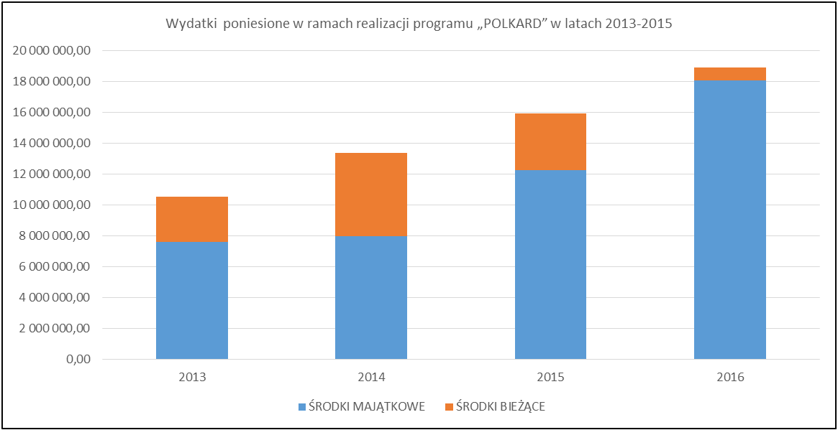
Ryc. 12. Ogólna struktura wydatków w latach 2013-2016.

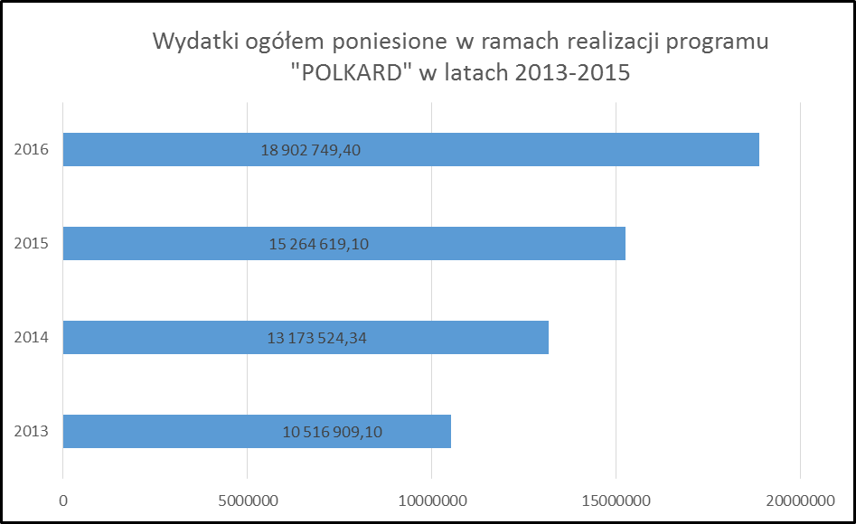
Ryc. 13. Wydatki ogółem poniesione w ramach realizacji programu POLKARD w latach 2013-2016.

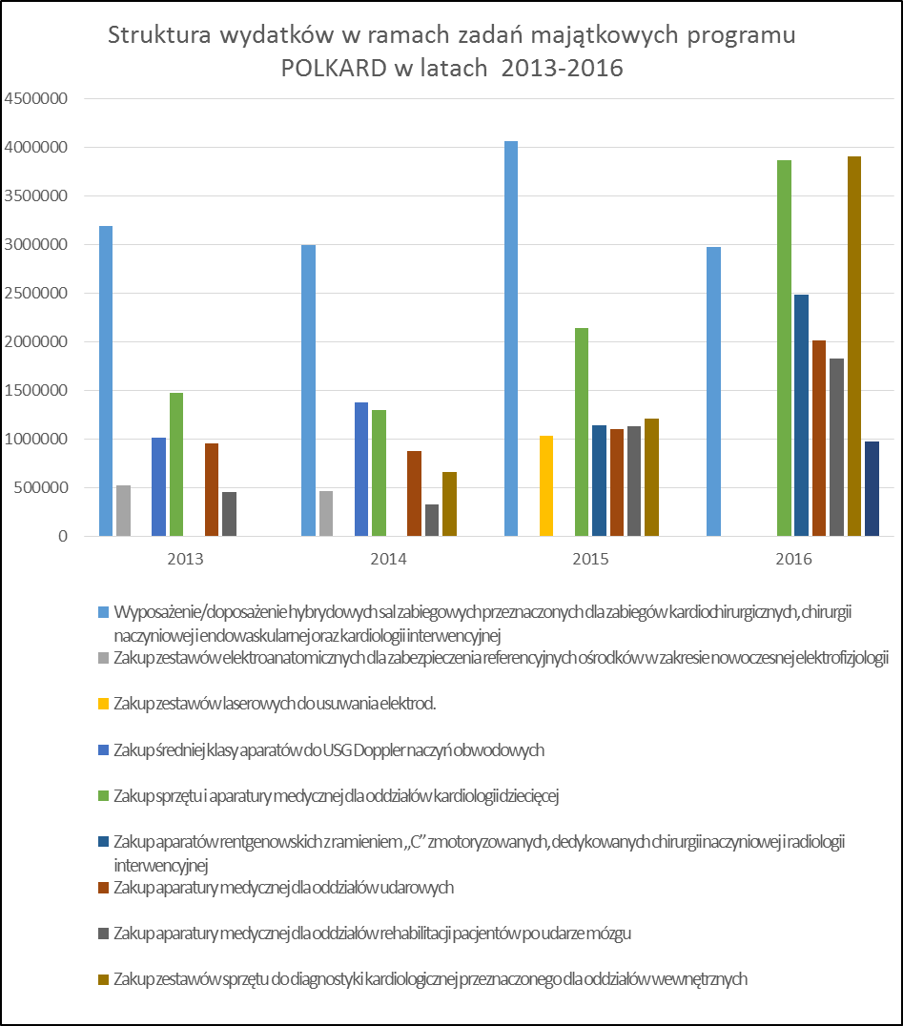
Ryc. 12. Struktura wydatków w ramach środków majątkowych w latach 2013-2016

Zestawienie wydatków bieżących poniesionych w ramach realizacji programu „POLKARD”
w latach 2013-2016 przedstawiono natomiast w tabeli 4.

Tabela 4 Zestawienie wydatków bieżących w latach 2013-2016 (w zaokrągleniu do pełnych złotych)
Zadanie | 2013 | 2014 | 2015 | 2016
WOBASZ II | 794 074 | 857 377 | 0 | 0
Program profilaktyczny wczesnego wykrywania miażdżycy tętnic kończyn dolnych | 230 595 | 384 856 | 24 263 | 0
Epidemiologia żylnego owrzodzenia goleni | 97 285 | 142 810 | 122 392 | 306 033
Krajowy Rejestr Operacji Kardiochirurgicznych | 0 | 258 354 | 288 871 | 288 871
Ogólnopolski Rejestr Ostrych Zespołów Wieńcowych | 0 | 235 000 | 250 000 | 250 000
Nieoperacyjna naprawa zastawki mitralnej przy użyciu systemu MitraClip u chorych wysokiego ryzyka, zdyskwalifikowanych z leczenia kardiochirurgicznego | 1 786 212 | 3 303 324 | 2 772 350 | 0

W nowej edycji 2017-2020 zaplanowano m.in. kontynuację dotychczasowych metod uzupełniania sprzętu i aparatury medycznej dla ośrodków udzielających świadczeń z zakresu chorób serca
i naczyń oraz w zakresie prewencji wykorzystanie doświadczenia programów POLKARD
z poprzednich edycji m.in. POLKARD-Media, Szansa dla Młodego Serca, Polski Projekt 400 Miast.
- Promowanie współpracy między różnymi instytucjami i organizacjami
Warunkiem prawidłowej realizacji niniejszego programu polityki zdrowotnej oraz osiągania zamierzonych efektów jest wielopłaszczyznowa współpraca różnych instytucji i środowisk. Założenia zadań mających na celu zrealizowanie działań o charakterze pilotaży przewidują utworzenie nowych sieci relacji, pozwalających na utworzenie płaszczyzn współpracy, wychodzących poza obecnie funkcjonujące schematy postępowania, a tym samym umożliwiających wymianę doświadczeń i zacieśnianie współpracy. Niezbędna jest również koordynacja działań podejmowanych w ramach realizacji programu między Ministerstwem Zdrowia a środowiskiem dyscyplin naukowych zajmujących się profilaktyką i leczeniem ChUK,
w tym konsultantami krajowymi i wojewódzkimi oraz towarzystwami naukowymi. Program promował będzie podejmowanie współpracy między środowiskiem medycznym i jednostkami spoza tego środowiska, dla realizacji kompleksowych zadań, odpowiadających na potrzeby zdrowotne w sposób odpowiedni dla każdej z grup odbiorców programu. Niezbędna jest również współpraca pomiędzy środowiskiem medycznym a edukatorami. Wśród potencjalnych partnerów Programu wymienić należy w pierwszej kolejności: Ministerstwo Edukacji Narodowej, Ministerstwo Sportu i Turystyki, Polski Komitet Olimpijski, Stowarzyszenie Zdrowych Miast
w Polsce, Związek Powiatów Polskich, lokalne władze samorządowe, Polskie Towarzystwo Kardiologiczne, Polskie Towarzystwo Medycyny Sportowej, Polskie Forum Profilaktyki, uczelnie medyczne i uczelnie wychowania fizycznego.
- Możliwość ponownego wykorzystania programu w przyszłości lub kontynuowania jego realizacji przez inne jednostki
Realizacja kolejnych edycji programu POLKARD (2003-2005, 2006-2008, 2009, 2010-2012, 2013-2016) wykazała, że wykorzystywanie doświadczeń tego programu w przyszłości jest nie tylko możliwe, ale wręcz konieczne. Wynika to z ciągle aktualnej potrzeby zdrowotnej, jaką jest zmniejszenie umieralności przedwczesnej z powodu chorób układu sercowo-naczyniowego
w Polsce oraz z uniwersalnego charakteru programu, tj.: ukierunkowania działań na doposażanie jednostek w niezbędny sprzęt i aparaturę medyczną celem wyrównania dysproporcji pomiędzy regionami/jednostkami w zakresie dostępności do skutecznych metod diagnostyki i leczenia.
- Wskazanie, czy realizacja programu mająca prowadzić do wykonania strategii, zobowiązań międzynarodowych ma na celu dopasowanie modelu polityki zdrowotnej do wymagań międzynarodowych, zgodnie z którymi jednym z celów programów polityki zdrowotnej jest realizacja zobowiązań wynikających z członkostwa
w organizacjach międzynarodowych.
Program, poprzez realizację projektowanych zadań, będzie realizować założenia Global action plan for the prevention and control of noncommunicable diseases 2013-2020. Zgodnie z danymi pochodzącymi z tego dokumentu strategicznego choroby niezakaźne, w tym głównie ChUK odpowiadają za 63 % zgonów na świecie a co najważniejsze, większości z tych przedwczesnych zgonów można zapobiec. Głównym celem tej strategii jest zmniejszenie poziomu zachorowalności, śmiertelności i niepełnosprawności spowodowanej chorobami niezakaźnymi za pomocą współpracy wielosektorowej, na poziomie krajowym, regionalnym i globalnym,
co przyczyni się do osiągnięcia przez społeczeństwo wysokiego poziomu zdrowia, wydajności oraz rozwój społeczno-ekonomicznego. Do jednych z celów szczegółowych strategii należy zmniejszenie ryzyka przedwczesnej umieralności z powodu chorób układu krążenia, nowotworów, cukrzycy lub przewlekłych chorób układu oddechowego o 25% do roku 2025 oraz redukcja o 10% braku podejmowania aktywności fizycznej.
Ponadto, realizacja programu wpisuje się w strategię Health 2020- A European Policy Framework and strategy for the 21th century. W ramach tej strategii wyszczególniono cztery priorytetowe obszary działań, z czego Program POLKARD 2017-2020 wpisuje się w dwa z tych obszarów:
- inwestowanie w zdrowie przez całe życie, przy jednoczesnym zwiększaniu możliwości wpływania na decyzje i działania w sprawach zdrowia w wymiarze populacyjnym oraz kształtowania własnego zdrowia (empowerment);
- podjęcie niezbędnych działań przeciw głównym zagrożeniom zdrowotnym w Krajach Regionu Europejskiego związanych z przewlekłymi chorobami niezakaźnymi oraz ciągle groźnymi chorobami zakaźnymi.
Realizacja założonych priorytetów wymaga takiego sposobu rządzenia, który promuje zdrowie, równość i pomyślność społeczeństw. Cele strategii „Zdrowie 2020” zostaną osiągnięte tylko poprzez wspólne starania jednostek i społeczeństwa, ponieważ określone obszary działań wzajemnie się przenikają. Osiągnięcie sukcesu, co podkreślano w dokumencie strategii, wymaga ustanowienia wspólnego celu i szerokiego współdziałania ludzi i organizacji w całym społeczeństwie obywatelskim danego kraju. „Zdrowie 2020” jako wspólny cel, a także odpowiedzialność, stanowi możliwy do zastosowania a także praktyczny punkt odniesienia dla polityki zdrowotnej.
Dodatkowo, Program POLKARD 2017-2020 realizuje założenia Deklaracji Wiedeńskiej
w sprawie żywienia i chorób niezakaźnych w kontekście polityki ramowej „Zdrowie 2020”.
W deklaracji tej podkreślono konieczność nadania zagadnieniom związanym z żywieniem
i zwalczaniem chorób niezakaźnych wagi priorytetowej w programach politycznych rządów krajów Europejskiego Regionu WHO na wszystkich szczeblach. Odwołano się do realizacji celu zmniejszenia o 25% przedwczesnej umieralności z powodu chorób niezakaźnych do 2025 roku. Ponadto, realizując założenia nowej europejskiej polityki ramowej „Zdrowie 2020”, uznano za istotne ułatwienie podejmowania zdecydowanych działań na rzecz zapobiegania i zwalczania nadwagi, otyłości i niedożywienia.

IV. Opis programu
1) Określenie, czy program stanowi kontynuację z lat ubiegłych
Program Profilaktyki i Leczenia Chorób Układu Sercowo-Naczyniowego POLKARD na lata 2017-2020 stanowi kontynuację projektów rozpoczętych w ramach poprzednich edycji programu POLKARD w latach 2003-2005, 2006-2008, 2009, 2010-2012 oraz bezpośrednio go poprzedzającej edycji na lata 2013-2015. Dane epidemiologiczne, kompleksowość zagadnienia, wskazują na konieczność kontynuacji realizacji programu POLKARD w latach 2017-2020. Prognoza zachorowalności na lata 2015-2025 zamieszczona w mapach potrzeb zdrowotnych wskazuje na 13 procentowy wzrost w ciągu 10 lat liczby nowych pacjentów ze schorzeniami kardiologicznymi. Biorąc pod uwagę dalsze prognozowane starzenie się społeczeństwa oraz mając na uwadze, że w latach 2011-2013 choroby kardiologiczne były odpowiedzialne za 28% ogółu zgonów w Polsce, szczególnie widoczna jest zasadność kontynuacji programu POLKARD.
2) Cele ogólne i szczegółowe
Celem głównym Programu jest redukcja umieralności z powodu chorób serca i naczyń w Polsce. Na podstawie dostępnych na dzień sporządzenia programu danych wskaźnik umieralności wynosi 441,1 zgonów z powodu chorób układu krążenia na 100 tys. ludności, który stanowić będzie wskaźnik bazowy dla pomiary efektów programu. Osiągnięcie celu będzie oceniane po raz pierwszy po zakończeniu edycji programu- w roku 2021. Należy podkreślić, że spodziewane efekty realizacji programu powinno się rozpatrywać w perspektywie długofalowej, kiedy wdrażane schematy postępowań leczniczych zaczną przynosić oczekiwane korzyści oraz kiedy w wyniku prowadzonej edukacji zdrowotnej nastąpią trwałe zmiany w stylu życia Polaków.
Do celów szczegółowych należą:
- Doposażenie i wyposażenie w sprzęt medyczny podmiotów leczniczych zajmujących się diagnostyką i leczeniem chorób układu sercowo- naczyniowego.
- Prowadzenie ogólnopolskiej prewencji pierwotnej chorób układu sercowo- naczyniowego.
- Realizacja badania przesiewowego w kierunku wykrywania tętniaka aorty brzusznej u osób powyżej 65 roku życia, u których stwierdzono co najmniej 3 czynniki ryzyka chorób sercowo-naczyniowych.
- Zmniejszenie umieralności w wyniku chorób naczyń mózgowych oraz zapewnienie zdalnych konsultacji sytuacji klinicznych pacjentów z ostrym udarem mózgu do leczenia inwazyjnego w oddziałach udarowych.
- Zmniejszenie częstości hospitalizacji chorych z niewydolnością serca, zwiększenie dostępu do diagnostyki i leczenia ambulatoryjnego poprzez wprowadzenie Oddziałów Dziennych Niewydolności Serca.
- Ocena jakości i skuteczności leczenia poprzez tworzenie i prowadzenie rejestrów medycznych.

3) Plan działań – opis działań, które mają doprowadzić do osiągnięcia celów
- Plan i opis działań w zakresie środków majątkowych:
Założenia programu uwzględniają informacje zawarte w opublikowanych mapach potrzeb zdrowotnych w zakresie kardiologii, które wskazują na konieczność wymiany i uzupełnienia sprzętu służącego do zabiegów inwazyjnego leczenia zaburzeń rytmu, elektroterapii serca, w tym tej stosowanej w leczeniu niewydolności oraz chirurgii naczyniowej. Obszar działań, jakie zostaną podjęte w oparciu o przewidywane zakupy obejmuje wiele specjalności zajmujących się diagnostyką i leczeniem chorób układu krążenia, począwszy od kardiologii dziecięcej
a skończywszy na rehabilitacji.
Proponowany podział środków majątkowych przeznaczonych na dofinansowanie zakupów majątkowych w ramach programu POLKARD w latach 2017-2020 (średnio 12,75mln PLN / rok = łącznie 51 mln PLN; z uwzględnieniem środków majątkowych przeznaczonych na zakup infrastruktury dla zadania TELESTROKE: 13,13 mln PLN/rok= łącznie 52,5 mln PLN).

Rok 2017 - łącznie 14 mln PLN
Tytuł zadania | Łączny koszt
1. Wyposażenie/doposażenie w mobilne aparaty rtg z ramieniem C wysokiej klasy do procedur wewnątrznaczyniowych oddziałów kardiologii | 3 000 000
2. Wyposażenie/doposażenie w mobilne aparaty rtg z ramieniem C wysokiej klasy do operacji wewnątrznaczyniowych oddziałów chirurgii naczyniowej | 1 500 000
3. Wyposażenie/doposażenie hybrydowej sali operacyjnej na potrzeby chirurgii naczyniowej, kardiologii i kardiochirurgii | 4 200 000
4. Wyposażenie/doposażenie w echokardiografy średniej klasy poradni kardiologii dziecięcej | 1 500 000
5. Wyposażenie/doposażenie w zestawy laserowe do usuwania elektrod oddziałów kardiologii | 2 300 000
6. Wyposażenie/doposażenie w głowice ultrasonografii epiaortalnej do badania echokardiograficznego aorty tzw. Epiaortic scan oddziałów kardiochirurgii | 1 500 000

Rok 2018 - łącznie 11 mln PLN*
Tytuł zadania | Łączny koszt
1. Wyposażenie/doposażenie w angiografy stacjonarne z przeznaczeniem do zabiegów wewnątrznaczyniowych w obrębie tętnic wewnątrzmózgowych oddziałów udarowych | 5 400 000
2. Wyposażenie/doposażenie w centrale monitorujące i monitory kardiologiczne oddziałów chorób wewnętrznych | 3 000 000
3. Wyposażenie/doposażenie w angiografy pracowni hemodynamicznych znajdujących się w jednostkach posiadającym oddział/klinikę kardiologii dziecięcej | 800 000
4. Wyposażenie/doposażenie w respiratory oddziałów kardiochirurgii | 1 800 000
* należy uwzględnić środki majątkowych na zakup infrastruktury TELESTROKE w wysokości 1 500 000 zł- łączna wartość środków majątkowych w roku 2018 wynosi 12,5 mln

Rok 2019 - łącznie 13,3 mln PLN
Tytuł zadania | Łączny koszt
1. Wyposażenie/doposażenie w monitory kardiologiczne i centrale monitorujące oddziałów chorób wewnętrznych | 3 000 000
2. Wyposażenie/doposażenie w wysokiej klasy echokardiografy pracowni hemodynamicznych znajdujących się w jednostkach posiadających oddział/klinikę kardiologii dziecięcej | 2 750 000
3. Wyposażenie/doposażenie w aparaty do diagnostyki ultrasonograficznej naczyń domózgowych typu Duplex oddziałów udarowych/ neurologicznych | 2 000 000
4. Wyposażenie/doposażenie w aparaty do diagnostyki ultrasonograficznej naczyń krwionośnych zakładów diagnostyki obrazowej | 1 600 000
5. Wyposażenie/doposażenie w systemy do terapii wielosensorycznej kończyny górnej z biofeedback | 1 950 000
6. Wyposażenie/doposażenie w stoły hemodynamiczne pracowni hemodynamicznych | 2 000 000

Rok 2020 - łącznie 12,7 mln PLN
Tytuł zadania | Łączny koszt
1. Wyposażenie/doposażenie w aparaty rtg z ramieniem C wysokiej klasy mobilne lub stacjonarne z „pływającymi” stołami zabiegowym pracowni elektrofizjologii | 3 000 000
2. Wyposażenie/doposażenie w mobilne aparaty rtg z ramieniem C wysokiej klasy dla operacji wewnątrznaczyniowych oddziałów chirurgii naczyniowej | 1 500 000
3. Wyposażenie/doposażenie hybrydowej sali operacyjnej na potrzeby chirurgii naczyniowej, kardiologii i kardiochirurgii | 4 200 000
4. Wyposażenie/doposażenie w aparaty średniej klasy do diagnostyki ultrasonograficznej, w tym echokardiografii oddziałów rehabilitacji kardiologicznej | 2 000 000
5. Wyposażenie/doposażenie w stoły hemodynamiczne pracowni hemodynamicznych | 2 000 000

Uzupełnienie najbardziej pilnych potrzeb w zakresie sprzętu potrzebnego do diagnostyki
i terapii chorób serca i naczyń zaplanowane na lata 2017 – 2020, które będzie realizowane
w ramach programu POLKARD mają służyć poprawie jakości leczenia chorób układu krążenia
w Polsce. Celem zaplanowanych zadań jest dążenie do zapewnienia dostępu do najnowszych osiągnięć technicznych i technologicznych w zakresie diagnostyki i leczenia chorób układu serca i naczyń. Nowoczesna diagnostyka chorób układu krążenia oparta jest w głównej mierze
o badania ultrasonograficzne, zapewniające możliwość oceny zarówno serca jak i tętnic i żył obwodowych. Diagnostyka ultrasonograficzna jest pierwszorzutową metodą z wyboru we wszystkich specjalnościach zajmujących się leczeniem chorób układu krążenia. Celem zapewnienia najlepszej opieki chorym z chorobami układu krążenia już na etapie diagnostyki zaproponowano zakupy aparatów ultrasonograficznych i echokardiografów na potrzeby ośrodków diagnostyki obrazowej kardiologii dziecięcej, kardiologii, kardiochirurgii.
W leczeniu chorób układu krążenia obecnie wykorzystuje się coraz częściej metody wewnątrznaczyniowe, małoinwazyjne. Są to najlepsze, sprawdzone i zalecane przez towarzystwa naukowe krajowe i zagraniczne metody operacji. Operacje wewnątrznaczyniowe są wykonywane w kardiologii, chirurgii naczyniowej i neurologii stanowiąc obecnie niezwykle ważny element leczenia. W chirurgii naczyniowej odsetek operacji wewnątrznaczyniowych wykonywanych
w obrębie tętnic obwodowych sięga 60-70%. Stosowanie małoinwazyjnych metod operacji poprawia wczesne i odległe wyniki leczenia, zwiększa dostępność do nowoczesnych metod leczenia, skraca czas hospitalizacji i obniża koszty leczenia. Tym celom mają służyć zakupy aparatów rtg do badań wewnątrznaczyniowych (stacjonarnych i mobilnych z ramionami C) dla potrzeb ośrodków kardiologicznych i chirurgii naczyniowej, angiografów na potrzeby oddziałów neurologicznych i kardiologii dziecięcej oraz dofinansowanie wyposażenia hybrydowych sal operacyjnych dla potrzeb kardiologii, kardiochirurgii i chirurgii naczyniowej. Pracownie elektroterapii i hemodynamiki najczęściej wchodzą w skład oddziałów kardiologii, a dedykowany tym oddziałom sprzęt będzie stanowił doposażenie pracowni.
Wyposażenie/doposażenie w mobilne aparaty rtg z ramieniem C wysokiej klasy do procedur wewnątrznaczyniowych dla oddziałów kardiologii oraz chirurgii naczyniowej.
Przedmiotem dofinansowania w ramach realizacji zadania będą mobilne angiografy wysokiej klasy z ramieniem C przystosowane do wykonywania operacji wewnątrznaczyniowych
w klinikach i oddziałach chirurgii naczyniowej oraz oddziałach kardiologii.
Mobilne angiografy z ramieniem C wykorzystywane w obrębie sal operacyjnych stanowią obecnie niezbędne wyposażenie klinik i oddziałów kardiologii i chirurgii naczyniowej. Wynika to ze struktury operacji naczyniowych wykonywanych w Polsce, z których połowa (tj. ok. 20000) to operacje wewnątrznaczyniowe wykonywane przy użyciu angiografów stacjonarnych i mobilnych wyposażonych w ramię C. Odsetek chorych z tętniakami aorty piersiowej, którzy są leczeni metodami wewnątrznaczyniowymi przy pomocy stentgraftów sięga 90%. W przypadku chorych
z tętniakami aorty brzusznej odsetek ten sięga 70%. Możliwość wykonywania operacji wewnątrznaczyniowych w obrębie sal operacyjnych zwiększa bezpieczeństwo chorych
i zdecydowanie wpływa na poprawę wczesnych i odległych wyników operacji. Obecnie w Polsce jedynie kilkanaście ośrodków chirurgii naczyniowej dysponuje mobilnymi aparatami rtg
z ramieniem C wysokiej klasy o parametrach technicznych porównywalnych ze stacjonarnymi seriografami. Dobra jakość sprzętu zdecydowanie wpływa na bezpieczeństwo chorych podczas operacji, przez co zapewnia lepsze wyniki wczesne i odległe.
Wyposażenie/doposażenie hybrydowej sali operacyjnej na potrzeby chirurgii naczyniowej, kardiologii i kardiochirurgii.
Współczesna chirurgia naczyniowa, kardiologia i kardiochirurgia w coraz większym stopniu wykorzystują techniki wewnątrznaczyniowe i małoinwazyjne. Możliwość wykonywania operacji klasycznych i wewnątrznaczyniowych u jednego chorego podczas tej samej operacji zapewnia bezpieczeństwo, poprawia wyniki leczenia i skraca czas hospitalizacji. Posiadanie hybrydowej sali operacyjnej jest standardem w ośrodkach zajmujących się chirurgią serca i naczyń. Zadanie będzie przeznaczone dla podmiotów leczniczych, w strukturach których funkcjonują oddziały chirurgii naczyniowej, kardiologii i kardiochirurgii (optymalna jest sytuacja, w której realizatorem zadania zostanie jednostka, w której znajdują się przynajmniej dwa z wyżej wymienionych oddziałów).
Przedmiotem dofinansowania w ramach zadania będzie zakup przez wybranych realizatorów Programu poniżej wymienionego sprzętu:
- cyfrowych angiografów do badań serca i naczyń;
- respiratorów i aparatów do znieczulenia;
- aparatury do hemofiltracji i krążenia pozaustrojowego;
- aparatury do kontrapulsacji wewnątrzaortalnej oraz defibrylatory
- stoły angiograficzne z pływającym blatem
- kolumny chirurgiczne
- kolumny anestezjologiczne
- aparaty ultrasonograficzne
Podczas wyłaniania realizatorów tego zadania będą uwzględnione regionalne aspekty dostępności do ww. sprzętu.
Wyposażenie/doposażenie w stoły hemodynamiczne pracowni hemodynamicznych
Zgodnie z prognozą liczby świadczeń przedstawioną w mapach potrzeb zdrowotnych w zakresie kardiologii dla Polski zakłada się zwiększenie zapotrzebowania na procedury realizowane
w pracowniach hemodynamicznych o 20% w latach 2016-2029 z uwagi na obserwowane zmiany w strukturze ludności względem wieku. W związku z powyższym zapotrzebowanie na stoły hemodynamiczne będzie wzrastać. Przyjmując średnią realizację 3000 zabiegów rocznie na
1 stół zapotrzebowanie na stoły hemodynamiczne wyniesie w 2029 roku 138 sztuk.
Przedmiotem dofinansowania w ramach zadania będzie zakup przez wybranych realizatorów Programu stołów hemodynamicznych do pracowni hemodynamicznych. Podczas wyłaniania realizatorów tego zadania uwzględnione będą regionalne aspekty dostępności do ww. sprzętu.
Wyposażenie/doposażenie w aparaty do diagnostyki ultrasonograficznej naczyń krwionośnych dla zakładów diagnostyki obrazowej.
Aparaty ultrasonograficzne zapewniające możliwość obrazowania morfologicznego oraz oceny zaburzeń przepływu krwi są dzisiaj „złotym standardem” diagnostycznym u chorych
z chorobami tętnic i żył obwodowych. Z tego względu ośrodki zajmujące się diagnostyką
i leczeniem chorób tętnic i żył obwodowych powinny być bezwzględnie wyposażone w tego rodzaju aparaty.
Przedmiotem dofinansowania w ramach zadania będzie zakup przez wybranych realizatorów Programu aparatów do diagnostyki ultrasonograficznej naczyń krwionośnych dla zakładów diagnostyki obrazowej lub posiadających pracownie rentgenodiagnostyki ogólnej, radiologii zabiegowej, USG.
Wyposażenie/doposażenie w aparaty rtg z ramieniem C wysokiej klasy mobilne lub stacjonarne z „pływającymi” stołami zabiegowymi pracowni elektrofizjologii.
Ze względu na dynamiczny rozwój współczesnej kardiologii największe niedobory sprzętowe istnieją w zakresie elektrofizjologii i elektroterapii serca. Potrzeby w leczeniu zaburzeń rytmu serca nie są zaspokojone (średni wskaźnik ablacji arytmii jest w Polsce o 50% niższy niż średnio w UE). Dotyczy to szczególnie leczenia migotania przedsionków. Przykładowo okresy oczekiwania na ablację tej arytmii wahają się od 6 do 24 miesięcy. Ponadto istnieją duże dysproporcje w dostępności do ablacji na terenie kraju. Wskaźniki ablacji wahają się w różnych województwach od 113/mln mieszkańców (pomorskie) do ok. 500/mln (mazowieckie). Zgodnie
z Mapami potrzeb zdrowotnych w zakresie kardiologii dla Polski prognozowany jest ciągły wzrost zapotrzebowania na procedury w leczeniu kardiologicznym. Prognozowana liczba wszczepień/ wymian stymulatora w roku 2016 wynosi 32,2 tys. a do 2029 roku wzrośnie do 43,7 tys.
Przedmiotem dofinansowania w ramach zadania będzie zakup przez wybranych realizatorów Programu aparatów rtg z ramieniem C.
Wyposażenie/doposażenie w zestawy laserowe do usuwania elektrod wewnątrzsercowych oddziałów kardiologii
Usuwanie zakażonych, nadmiarowych lub uszkodzonych elektrod do stymulacji stałej lub elektrod defibrylacyjnych to duży problem w elektroterapii, związany ze względnie dużym zagrożeniem poważnych powikłań. W roku 2015 działało 19 ośrodków usuwających elektrody (TLE)
i wykonano w nich 1170 zabiegów, bez zastosowania techniki laserowej. Usuwanie elektrod wewnątrzsercowych techniką laserową pozwala na skuteczniejsze przeprowadzenie procedury, zmniejszenie liczby powikłań i czasu trwania zabiegów oraz zwiększa bezpieczeństwo pacjenta. Aktualnie w Polsce istnieje jeden ośrodek wyposażony w ww. sprzęt, podczas gdy potrzeby Polski to szacunkowo 4-5 takich aparatów.
Realizator zadania powinien dysponować kadrą specjalistów z zakresu kardiologii i elektroterapii serca oraz wykazać się doświadczeniem w wykonywaniu zabiegów usuwania elektrod dowolnymi sposobami.
Przedmiotem dofinansowania w ramach zadania będzie zakup przez wybranych realizatorów Programu zestawów laserowych do usuwania elektrod wewnątrzsercowych. Podczas wyłaniania realizatorów będzie brane pod uwagę przede wszystkim doświadczenie w prowadzeniu tego typu zabiegów.
Wyposażenie/doposażenie w angiografy stacjonarne z przeznaczeniem do zabiegów wewnątrznaczyniowych w obrębie tętnic wewnątrzmózgowych oddziałów udarowych
Celem zadań w zakresie neurologii jest poprawa dostępności do nowoczesnych metod diagnostyki i terapii udarów mózgu. Udar mózgu stanowi obecnie drugą co do częstości przyczynę zgonów na świecie, po chorobie niedokrwiennej serca (dane WHO 2012). Jest również główną przyczyną niesprawności w populacji osób powyżej 45 r.ż.
W przeciwieństwie do innych europejskich krajów Polska nadal należy do grupy krajów
o wysokich wskaźnikach zapadalności na udar oraz stosunkowo wysokich wskaźnikach umieralności.
W celu poprawy sytuacji konieczne jest doposażenie jednostek w sprzęt umożliwiający stosowanie nowoczesnych metod terapii z zastosowaniem procedur wewnątrznaczyniowych, oraz doposażenie oddziałów udarowych w sprzęt dający możliwość dokładnej oceny przyczyn
i wydolności krążenia mózgowego. W roku 2015 w kraju funkcjonowały 163 oddziały udarowe,
w tym 22 przygotowane organizacyjnie i merytorycznie do leczenia endowaskularnego udarów mózgu, również stosowania trombektomii mechanicznej w zakresie dużych tętnic wewnątrzmózgowych.
Przedmiotem dofinansowania w ramach zadania będzie zakup przez wybranych realizatorów Programu angiografów stacjonarnych do zabiegów wewnątrznaczyniowych w obrębie tętnic wewnątrzmózgowych (dedykowanych do zabiegów neuroradiologicznych). Podczas wyłaniania realizatorów tego zadania uwzględnione będą regionalne aspekty dostępności do ww. sprzętu.

Wyposażenie/doposażenie w aparaty do diagnostyki ultrasonograficznej naczyń domózgowych typu Duplex oddziałów udarowych/ neurologicznych
Opublikowane w 2015 roku wyniki badań klinicznych wykazały, że mechaniczna trombektomia
w sposób istotny zmniejsza odsetek osób, u których utrzymują się objawy znacznej niepełnosprawności pomimo stosowania trombolizy dożylnej. Metoda ta ma szczególne znaczenie u chorych z ciężkimi objawami udaru. Zgodnie z kryteriami kwalifikacji procedura ta jest zalecana u chorych z objawy niedrożności początkowych odcinków tętnic wewnątrzmózgowych, u których pomimo dożylnego leczenia trombolitycznego utrzymują się znaczne objawy niedowładu. Przeprowadzone badania wykazały, że metoda jest bardzo skuteczna, w sposób istotny zwiększa odsetek osób, które pomimo przebytego udaru są samodzielni w zakresie wykonywania czynności dnia codziennego.
Dla realizacji przyjętych celów konieczne jest doposażenie jednostek w sprzęt umożliwiający stosowanie nowoczesnych metod terapii z zastosowaniem procedur wewnątrznaczyniowych, oraz doposażenie oddziałów udarowych, tam gdzie jest to konieczne, w sprzęt dający możliwość dokładnej oceny przyczyn i wydolności krążenia mózgowego. Wyniki badań przeprowadzone na ww. sprzęcie, mają istotne znaczenie dla kwalifikacji chorych do zabiegów wewnątrznaczyniowych.
Przedmiotem dofinansowania w ramach zadania będzie zakup przez wybranych realizatorów Programu aparatów ultrasonograficznych z możliwością oceny przepływu krwi, niezbędnych do oceny stopnia zwężenia tętnic domózgowych i mózgowych oraz wydolności krążenia mózgowego u chorych z udarem niedokrwiennym oraz oceny nasilenia skurczu naczyniowego u chorych
z krwotokami podpajęczynówkowymi. Aparaty muszą mieć opcję kolorowego dopplera przezczaszkowego, odpowiednie głowice oraz ogólną opcję Dopplerowską.
Wyposażenie/doposażenie w systemy do terapii wielosensorycznej kończyny górnej ze sprzężeniem zwrotnym (biofeedback)
Wpływ udarów mózgu na zdrowie całych populacji wzrasta systematycznie wraz ze stopniowymi zmianami wskaźników demograficznych, tj. wydłużaniem się życia ludzi i wzrostem odsetka osób powyżej 65 roku życia. Choroby naczyniowe mózgu (udary, przemijające i inne zaburzenia krążenia mózgowego) stanowią obecnie przyczynę ok. 40% wszystkich hospitalizacji
w oddziałach neurologicznych w Polsce, i 3,8% wszystkich hospitalizacji w kraju. Mapy Potrzeb Zdrowotnych w zakresie lecznictwa szpitalnego prognozują istotny wzrost liczby hospitalizacji na oddziałach neurologii (w tym udarowych) z 296 530 w 2016 roku do 332 160 w 2029 roku.
Następstwa udaru często mają charakter nieodwracalny i dlatego są najczęstszą przyczyną niepełnosprawności. Wśród osób, które przeżyły powyżej 6 miesięcy od wystąpienia udaru: 48% ma utrzymujący się niedowład połowiczy, 22% nie jest w stanie chodzić, 24–53% jest częściowo lub całkowicie zależna od innych osób, wymaga pomocy przy podstawowych czynnościach codziennych.
Sprzęt niezbędny do profesjonalnej reedukacji funkcji kończyny górnej u pacjentów po udarze mózgu. Zakup i wykorzystanie systemów do terapii wielosensorycznej kończyny górnej ze sprzężeniem zwrotnym (biofeedback) pozwoli na komputerowo wspomaganą motoryczną oraz kognitywną terapię kończyny górnej u pacjentów po udarze mózgu. Zakupiony sprzęt będzie miał zastosowanie zarówno w typowej fizjoterapii, jak i w terapii zajęciowej. Systemy do terapii wielosensorycznej w połączeniu z klasyczną terapią będą wykorzystywane do wspomagania oraz intensyfikacji terapii w motywujący i interesujący dla pacjenta sposób (biofeedback). Powtarzane
i zorientowane na cel ruchy kończyny górnej zapewnią wewnętrzną i zewnętrzną stymulację
w celu wspomagania reorganizacji mózgu. Obustronna praca rąk, możliwa dzięki wykorzystaniu nowoczesnych technologii w terapii wielosensorycznej ma za zadanie wspomaganie pracy obu półkul mózgu, a powtarzane aktywności oraz treningi mają za zadanie wzmacniać neuroplastyczność w celu przywrócenia utraconych funkcji.
Zakup systemów do terapii wielosensorycznej kończyny górnej ze sprzężeniem zwrotnym (biofeedback) ma za zadanie zwiększenie skuteczności rehabilitacji pacjentów z niedowładem kończyny górnej w następstwie udaru mózgu, co w sposób bezpośredni wpłynie na zwiększenie samodzielności chorych w czynnościach codziennych.
Sprzęt przeznaczony jest dla oddziałów rehabilitacji neurologicznej prowadzących wczesną kompleksową rehabilitację chorych po udarach mózgu. Realizatorami zadania powinny być jednostki posiadające w swojej strukturze oddziały rehabilitacji neurologicznej. Przedmiotem dofinansowania w ramach zadania będzie zakup przez wybranych realizatorów Programu systemów do terapii wielosensorycznej kończyny górnej ze sprzężeniem zwrotnym (biofeedback).
Wyposażenie/doposażenie w aparaty średniej klasy do diagnostyki ultrasonograficznej,
w tym echokardiografii oddziałów rehabilitacji kardiologicznej
Zadanie ma na celu wyposażenie/doposażenie w niezbędny sprzęt oddziałów rehabilitacji kardiologicznej gdzie odbywają się kompleksowe działania mające na celu prewencję chorób serca, leczenie oraz poprawę jakości życia i funkcjonalności pacjentów, ograniczenie postępów choroby a tym samym zmniejszające śmiertelność wynikającą z chorób układu krążenia.
Dzięki zastosowaniu ultrasonografii, która jest nieinwazyjną, atraumatyczną metodą diagnostyki obrazowej, możliwe jest uzyskanie obrazu przekroju badanego obiektu. Technika ta charakteryzuje się dużą dokładnością ze względu na wykorzystanie zjawiska odbicia wiązki ultradźwięków od np. struktur serca i dużych naczyń, pozwalając sprawdzić budowę serca
i ocenić jego funkcjonowanie w czasie rzeczywistym (echokardiografia). Echokardiografia jest pomocna w ocenie pracy serca, pomaga także zidentyfikować jego nieprawidłowości u osób dorosłych, małych dzieci, noworodków oraz u płodu.
Przedmiotem dofinansowania w ramach zadania będzie zakup przez wybranych realizatorów Programu aparatów średniej klasy do diagnostyki ultrasonograficznej przeznaczonych do oddziałów rehabilitacji kardiologicznej.
Wyposażenie/doposażenie w monitory kardiologiczne i centrale monitorujące oddziałów chorób wewnętrznych
Aktualnie w ok. 900 oddziałach wewnętrznych leczy się około 1,2 mln chorych. W większości są to oddziały wewnętrzne bez specjalności szczegółowych. Chorzy z problemami kardiologicznymi stanowią około 50-60%. W oddziałach wewnętrznych są najczęściej leczeni chorzy
z niewydolnością serca (17-20%), z chorobą wieńcową (6-8%), z zaburzeniami rytmu serca ok. 10% oraz z nadciśnieniem tętniczym, zakrzepicą żylną, zatorowością płucną, zaburzeniami niedokrwiennymi OUN. W oddziałach wewnętrznych stawia się rozpoznanie po przeprowadzeniu diagnostyki i proponuje leczenie. Inną grupę stanowią chorzy, którzy poprzednio byli diagnozowani w oddziałach kardiologicznych lub hipertensjologicznych. W oddziale wewnętrznym leczy się zaostrzenia chorób kardiologicznych lub kontynuuje zaproponowane wcześniej leczenie kardiologiczne. Poprawa wyposażenia kardiologicznego oddziałów wewnętrznych umożliwi lepsze leczenie chorych ze schorzeniami kardiologicznymi, hospitalizowanych w tych oddziałach.
Przedmiotem dofinansowania w ramach zadania będzie zakup przez wybranych realizatorów Programu monitorów kardiologicznych i central monitorujących do oddziałów chorób wewnętrznych. Podczas wyłaniania realizatorów tego zadania uwzględnione będą regionalne aspekty dostępności do ww. sprzętu.
Wyposażenie/doposażenie w głowice ultrasonografii epiaortalnej do badania echokardiograficznego aorty tzw. Epiaortic scan oddziałów kardiochirurgii.
Szybko rosnąca liczba chorych starszych wymagających operacji kardiochirurgicznych w tym chorych po 70 roku życia wymaga wprowadzenia w Polsce jako postępowanie standardowe
w ocenie okołooperacyjnej kardiochirurgów lokalizacji i zaawansowania zmian ściany aorty
i dużych tętnic dogłowowych w celu lokalizacji i zaawansowania zmian o charakterze zwapnień ściany aorty, zmian miażdżycowych w celu modyfikacji strategii leczenia operacyjnego.
Zadanie ma na celu redukcję powikłań udarowych u operowanych chorych i poprawę jakości leczenia oraz redukcję coraz częstszych dyskwalifikacji z powodu tzw. porcelanowej aorty od leczenia kardiochirurgicznego i zastosowanie w tej grupie chorych zabiegów alternatywnych.
Przedmiotem dofinansowania w ramach zadania będzie zakup przez wybranych realizatorów Programu głowic ultrasonografii epiaortalnej do badania echokardiograficznego aorty przeznaczonych do oddziałów kardiochirurgii.
Wyposażenie/doposażenie w respiratory oddziałów kardiochirurgii
Postęp w kardiochirurgii umożliwił operowanie coraz starszych i coraz bardziej obciążonych chorych przy jednoczesnej redukcji śmiertelności okołooperacyjnej i liczby powikłań pozabiegowych. Postęp ten jest również widoczny na oddziałach pooperacyjnych w postaci nowoczesnej aparatury monitorującej i różnego rodzaju urządzeń wspomagających. Właściwe prowadzenie pooperacyjne chorego po zabiegu kardiochirurgicznym stanowi istotny element leczenia.
Wykonanie ponad 27 000 rocznie operacji kardiochirurgicznych w Polsce wg danych KROK
w naturalny sposób powoduje postępujące zużycie sprzętu w tym szczególnie często używanego jak respiratory niezbędne w okresie pooperacyjnym. Zakup respiratorów dla potrzeb kardiochirurgii umożliwi uzupełnienie i wymianę sprzętu niezbędnego w pooperacyjnym prowadzeniu chorego po zabiegu kardiochirurgicznym.
Wyposażenie/doposażenie w średniej klasy echokardiografy poradni kardiologii dziecięcej
Wyposażenie/doposażenie w wysokiej klasy echokardiografy pracowni hemodynamicznych znajdujących się w jednostkach posiadających oddział/klinikę kardiologii dziecięcej
Wyposażenie/doposażenie w angiografy pracowni hemodynamicznych znajdujących się
w jednostkach posiadającym oddział/klinikę kardiologii dziecięcej .
Kardiologia dziecięca jako specjalizacja przeżywa coraz większe braki kadrowe, sprzętowe
i strukturalne. Wyjściem z tej trudnej sytuacji jest m.in. uzupełnienie bazy sprzętowej - aktualnie mocno wyeksploatowanej. Podstawą diagnostyki wrodzonych wad serca (główny problem kardiologii dziecięcej) jest ich obrazowanie za pomocą echokardiografii. Niezbędne jest tez zapewnienie angiografów odpowiedniej klasy. Doposażenie w niezbędny sprzęt oddziałów kardiologii dziecięcej oraz pracowni kardiologii dziecięcej będzie obejmowało m.in.: echokardiografy średniej klasy (niezbędnych w diagnostyce poradnianej), echokardiografy wysokiej klasy (niezbędnych w wysokospecjalistycznych ośrodkach klinicznych) oraz zakup angiografów dla oddziałów kardiologii dziecięcej.
Przedmiotem dofinansowania w ramach zadania będzie zakup przez wybranych realizatorów Programu echokardiografów średniej lub wysokiej klasy do oddziałów kardiologii dziecięcej oraz angiografów dla pracowni kardiologii dziecięcej.
II. Plan i opis działań w zakresie środków bieżących
Działania w ramach Programu skupione będą na realizacji poniżej opisanych zadań.
Zadanie 1:
Ogólnopolski program prewencji pierwotnej chorób sercowo- naczyniowych.
Umieralność z powodu chorób układu krążenia jest w Polsce w dalszym ciągu wyższa niż
w krajach Unii Europejskiej. Redukcja narażenia na główne czynniki ryzyka chorób prowadzi do zmniejszenia zachorowalności i umieralności z powodu chorób sercowo-naczyniowych, w tym zawału serca i udaru mózgu. Aby przeciwdziałać temu negatywnemu trendowi konieczne jest podjęcie działań wpływających na zmianę podejścia Polek i Polaków do stylu życia. Edukacja zdrowotna jest niezwykle ważnym elementem w zakresie zmiany nawyków zdrowotnych, które stanowią punkt wyjścia do zapobiegania zachorowaniem na ChUK oraz przeciwdziałania wystąpieniu powikłań związanych z tą grupą chorób. Podejmując edukację i prewencję należy zwrócić uwagę na ciągłość (tracking) czynników ryzyka chorób układu krążenia, która oznacza utrzymywanie się ich od okresu dzieciństwa, przez młodość do wieku dojrzałego. Ciągłość dotyczy także zachowań zdrowotnych, w szczególności w zakresie sposobu żywienia, aktywności fizycznej, palenia tytoniu.
W ramach zadania planuje się realizację trzech uzupełniających się podzadań dotyczących prewencji ChUK:
- Edukacja zdrowotna społeczeństwa poprzez przeprowadzenie kampanii informacyjno-edukacyjnej w zakresie profilaktyki i zapobiegania chorób układu krążenia.
- Program edukacyjno-interwencyjny redukcji ryzyka sercowo-naczyniowego dla dzieci
i młodzieży szkolnej - #ogarnijserce.
- Opracowanie i wdrożenie skutecznej metody w zakresie strategii wysokiego ryzyka obejmującego prowadzenie prewencji pierwotnej wśród osób dorosłych.
Miejscem integrującym podejmowane działania będzie platforma internetowa. Platforma ta
w swoich założeniach będzie zawierać informacje o etapach podjętych prac, ich efektach oraz będzie stanowić miejsce publikacji materiałów edukacyjnych (artykułów, filmów). Odpowiednia zakładka poświęcona będzie kwestii szkoleniowej oraz umożliwi przeprowadzenie szkolenia
e-learningowego dla nauczycieli, o czym mowa w podzadaniu II.
Okres realizacji podzadania: 2018-2020
Proponowany kosztorys ogólny zadania na lata 2018-2020:
Rok realizacji zadania | Razem
2018 | 5 559 700
2019 | 4 885 300
2020 | 2 599 000
Razem | 13 044 000
Realizatorzy zadania:
podmioty wyłonione w drodze konkursu przeprowadzonego przez ministra właściwego do spraw zdrowia.
Podzadanie I. Edukacja zdrowotna społeczeństwa poprzez przeprowadzenie kampanii informacyjno-edukacyjnej w zakresie profilaktyki i zapobiegania chorób układu krążenia.
Kampania informacyjno-edukacyjna w zakresie profilaktyki i zapobiegania chorób układu krążenia skierowana będzie do szerokiej grupy społeczeństwa polskiego: dorosłych (w tym osób
w podeszłym wieku), dzieci i młodzieży. Z tego względu będzie miała charakter ogólnokrajowej kampanii społecznej podnoszącej świadomość społeczną w zakresie profilaktyki ChUK. Treści edukacyjne powinny być ukierunkowane m.in. na:
- profilaktykę ChUK,
- zmianę nawyków żywieniowych dzieci i młodzieży,
- popularyzację aktywności fizycznej, w tym propagowanie zdrowego i bezpiecznego treningu fizycznego i wysiłku dostosowanego dla różnych grup wiekowych oraz pacjentów z różnymi chorobami serca i naczyń
- motywowanie do rzucenia palenia.
W ramach monitorowania i ewaluacji podejmowanych działań planuje się ocenę efektywności programu dzięki wykonaniu sondaży w reprezentatywnych próbach młodzieży i dorosłych przed rozpoczęciem i pod koniec Kampanii, dotyczących poziomu wiedzy na temat ChUK, aktywności fizycznej, palenia tytoniu, zasad zdrowego odżywiania.
W ramach zadania sfinansowane zostaną m.in. opracowanie i przeprowadzenie kampanii ogólnokrajowej, opracowanie poradnika metodycznego, organizacja warsztatów edukacyjnych, opracowanie platformy internetowej, która zawierać będzie informacje o etapach podjętych prac, ich efektach oraz będzie stanowić miejsce publikacji materiałów edukacyjnych, opracowanie aplikacji na smartfony, wykorzystującej elementy edukacyjne w celu wzmocnienia efektu edukacyjnego realizowanego zadania.
Podzadanie II. Program edukacyjno-interwencyjny redukcji ryzyka sercowo-naczyniowego dla dzieci i młodzieży szkolnej - #ogarnijserce.
W ramach podzadania realizowany będzie program edukacyjny kierowany do dzieci i młodzieży, w ramach zajęć lekcyjnych, w którym zaplanowano fazę pilotażu narzędzi i ocenę skuteczności działań edukacyjnych, poprzedzające właściwe wdrożenie w skali całego kraju. Nieodłącznym elementem zadania, zapewniającym jego prawidłową realizację jest odpowiednie przygotowanie kadry nauczycielskiej i pielęgniarek szkolnych, zaangażowanej w prowadzenie zajęć modułowych oraz stanowiących dla uczniów autorytet w swojej ścieżce edukacyjnej.
Proponowany zakres tematyczny zajęć:
    - budowa i funkcja serca, co może uszkadzać serce
    - promocja adekwatnej dla wieku aktywności fizycznej, wykreowanie mody na aktywność fizyczną, tworzenie alternatywy dla zajęć sedentarnych
    - nauka zasad zdrowego żywienia i gotowania
    - program przeciwdziałania rozpoczęciu palenia tytoniu przez dzieci
    - dbaj o higienę jamy ustnej
    - asertywność, sposoby radzenia sobie ze stresem

W ramach podzadania sfinansowane zostaną m.in. opracowanie modułów tematycznych
i materiałów szkoleniowych dla nauczycieli, realizacja szkoleń dla nauczycieli.
Realizacja tego podzadania ma na celu wdrożenie opracowanych i zatwierdzonych metod nauczania do szerokiego stosowania w kraju oraz wypracowanie poradnika zawierającego rekomendacje w zakresie prowadzenia kursów edukacyjnych na podstawie doświadczeń zdobytych w trakcie realizacji zadania.
Podzadanie III. Opracowanie i wdrożenie skutecznej metody w zakresie strategii wysokiego ryzyka obejmującego prowadzenie prewencji pierwotnej wśród osób dorosłych.
W ramach realizacji niniejszego podzadania przewiduje się aktualizację i dystrybucja zaleceń Polskiego Forum Profilaktyki. Kolejny etap powinno stanowić opracowanie protokołu strukturalnej interwencji dla pacjentów POZ oraz jej wdrożenie w grupie docelowej, a także w wyodrębnionej grupie kontrolnej, poddanej standardowej opiece. Interwencja będzie polegała na prowadzeniu cyklu interaktywnych spotkań, które mają doprowadzić m.in. do:
- uzyskania podstawowej wiedzy o czynnikach ryzyka,
- zmiany stylu życia i zachowań zdrowotnych zwłaszcza w odniesieniu do diety
i aktywności fizycznej,
- uzyskania lepszego współdziałania pacjenta w zakresie wykonywania zaleceń lekarskich dotyczących prewencji chorób naczyniowo-sercowych.
Interwencja będzie prowadzona przez specjalnie przeszkolone pielęgniarki. W ramach każdego cyklu przewiduje się trzy spotkania dla zrekrutowanych pacjentów. Każde szkolenie zakończy się dokładnym określeniem celów postępowania w zakresie redukcji narażenia na omawiane czynniki ryzyka. Na zakończenie cyklu spotkań przewiduje się gratyfikację uczestników interwencji, która zachęci do budowania i podtrzymania zdrowych nawyków.
Do udziału w programie interwencji zostaną zaproszone osoby bezobjawowe z dużym ryzykiem wystąpienia chorób sercowo-naczyniowych, rozwijających się na podłożu miażdżycy, które nie podlegały badaniu skryningowemu w ramach programu profilaktyki NFZ.

Zadanie 2:
Ogólnopolski program badań przesiewowych w kierunku tętniaka aorty brzusznej.
Tętniakiem aorty brzusznej (TAB) określa się poszerzenie aorty poniżej odejścia tętnic nerkowych o średnicy powyżej 3 cm. Główną przyczyną śmiertelności z powodu tętniaka jest najprawdopodobniej niska wykrywalność TAB w jego wczesnym etapie rozwoju. Odsetek chorych operowanych z pękniętym TAB w Polsce wynosi około 25-30% wszystkich operowanych. Śmiertelność chorych z TAB operowanych planowo (0,5% - 3.0%) jest dużo niższa niż operowanych w trybie pilnym z powodu pękniętego TAB (30%-60%). Wprowadzenie programu przesiewowego, pozwalającego na wykrycie chorych
z początkowym stadium TAB, pozwoli na ich monitorowanie i kierowanie na operację
w odpowiednim czasie. Redukcję śmiertelności po wprowadzeniu podobnego programu zaobserwowano w Wielkiej Brytanii i Szwecji.
W ramach zadania wykonywane będą przesiewowe badania ultrasonograficzne aorty brzusznej oraz badania kontrolne. Osoby z potwierdzonym rozpoznaniem TAB zostaną skierowane na dalsze leczenie, finansowane przez publicznego płatnika. Wytypowane zostaną ośrodki, w których prowadzone będą badania przesiewowe, dysponujące aparatami USG, w tym koordynator zadania. W ramach zadania sfinansowane zostanie m.in. przeprowadzenie badań przesiewowych, prowadzenie bazy danych o wykonanych badaniach przesiewowych, szkolenia dotyczące zasad prowadzenia badań przesiewowych
i postępowania z pacjentem z tętniakiem aorty brzusznej.
Badaniami przesiewowymi w kierunku tętniaka aorty brzusznej zostaną objęte osoby
w wieku 65 lat i powyżej, u których stwierdzono co najmniej trzy czynniki ryzyka sercowo-naczyniowego – w tym palenie tytoniu.
Okres realizacji zadania: lata 2018-2020
Proponowany kosztorys ogólny zadania na lata 2018-2020:
Rok realizacji zadania | Razem
2018 | 1 051 000
2019 | 919 000
2020 | 30 000
Razem | 2 000 000

Realizatorzy zadania:
w zakresie realizacji badań przesiewowych oraz koordynacji – podmioty wykonujące działalność leczniczą, wyłonione w drodze konkursu przeprowadzonego przez ministra właściwego do spraw zdrowia.

Zadanie 3:
Poprawa dostępu do terapii w ostrym udarze mózgu. Model regionalnych międzyszpitalnych platform telemedycznych poprawiający efektywność leczenia ostrej fazy udarów niedokrwiennych mózgu, zwiększenie dostępności do inwazyjnych terapii endowaskularnych i skrócenie czasu do interwencji – TELESTROKE.
W ramach zadania zostanie opracowany i wdrożony system międzyszpitalnych platform telemedycznych (TELESTROKE), których zadaniem będzie poprawa efektywności leczenia udarów mózgu. W ramach zadania prowadzone będą zdalne konsultacje za pośrednictwem platformy telemedycznej pomiędzy ośrodkami leczenia inwazyjnego udaru mózgu
i podlegającymi ośrodkami lokalnymi biorącymi udział w procesie telekonsultacji medycznej, które wymagają konsultacji specjalistów innych dziedzin, niedostępnych na miejscu. Wdrożenie telekonsultacji zapewni zwiększenie dostępności do konsultacji sytuacji klinicznych w oddziałach udarowych w tym m.in. konsultacji specjalistycznych w zakresie odpowiedniego rozpoznania, diagnostyki, leczenia nadostrej i ostrej fazy udaru mózgu, szczególnie przy włączeniu intensywnego leczenia udaru.
W ramach zadania finansowane będą m.in.: koszty opracowania systemu teleinformatycznego, zakup infrastruktury dla projektu, szkolenia personelu biorącego udział w projekcie.
Grupą docelową zadania są pacjenci hospitalizowani z powodu udarów mózgu, w tym
z powodu udarów niedokrwiennych. Zadania sieci TELESTROKE będą w szczególności realizowane dla obszarów geograficznych, gdzie występuje deficyt specjalistów z zakresu opieki udarowej.

Okres realizacji zadania: lata 2018-2020
Proponowany kosztorys ogólny zadania na lata 2018-2020:
Rok realizacji zadania | Razem
2018 | 2 464 800*
2019 | 831 700
2020 | 252 000
Razem | 3 548 500
*z uwzględnieniem środków majątkowych na zakup infrastruktury TELESTROKE (1 500 000 zł)
Realizatorzy zadania:
podmioty wykonujące działalność leczniczą, wyłonione w drodze konkursu przeprowadzonego przez ministra właściwego do spraw zdrowia.

Zadanie 4:
Opracowanie kompleksowego modelu opieki nad chorymi z niewydolnością serca oraz zorganizowanie i wdrożenie pilotażowe Oddziałów Dziennych Niewydolności Serca
z wykorzystaniem rozwiązań telemedycznych.
Niewydolność serca to zespół chorobowy o przewlekłym przebiegu i poważnym rokowaniu. Stanowi rosnący problem zdrowotny, ekonomiczny i społeczny we współczesnym świecie. Najpoważniejszym problemem w Polsce są częste hospitalizacje chorych z niewydolnością serca, których w 2012 roku było 187 481, ponad 2x więcej niż hospitalizacji z powodu ostrych zespołów wieńcowych.
W ramach zadania pilotażowego planowane jest opracowanie kompleksowego modelu opieki nad chorymi z niewydolnością serca oraz zorganizowanie i wdrożenie Oddziałów Dziennych Niewydolności Serca (ODNS) z wykorzystaniem rozwiązań telemedycznych W ramach zadania sfinansowane zostaną m.in. rekrutacja chorych i prowadzenie opieki w ODNS, konsultacje telemedyczne, opracowanie i prowadzenie bazy danych, opracowanie modelu opieki nad chorym z niewydolnością serca.
Grupą docelową zadnia będą m.in. chorzy z niewydolnością serca po niedawnym epizodzie hospitalizacji (najlepiej do 1 miesiąca po wypisie ze szpitala), zarówno z niewydolnością serca de novo, jak i z zaostrzeniem przewlekłej niewydolności serca.
Okres realizacji zadania: 2018-2020
Proponowany kosztorys ogólny zadania na lata 2018-2020:
Rok realizacji zadania | Razem
2018 | 2 399 800
2019 | 1 968 000
2020 | 230 000
Razem | 4 597 800

Realizatorzy
w zakresie realizacji zadania oraz koordynacji – podmioty wykonujące działalność leczniczą, wyłonione w drodze konkursu przeprowadzonego przez ministra właściwego do spraw zdrowia

Zadanie 7:
Prowadzenie rejestrów medycznych.
W ramach zadania planowane jest prowadzenie rejestrów medycznych, które mają szczególne znaczenie przy ocenie efektywności aktualnej polityki zdrowotnej. Prowadzenie rejestrów medycznych i analiza danych w nich gromadzonych umożliwi m.in. zdefiniowanie istotnych czynników ryzyka wczesnych powikłań chorób układu sercowo-naczyniowego, poprawę wyników
i jakości leczenia, analizę kosztów leczenia oraz wskazywania najistotniejszych kierunków badań naukowych. W ramach zadania sfinansowane zostaną m.in. obsługa informatyczna rejestrów, pozyskiwanie danych i ich analiza, opracowanie danych wynikowych.
Planowane w ramach zadania rejestry medyczne:
Tabela 5 Planowane w ramach zadania rejestry medyczne
 | Nazwa rejestru | Zaplanowane działania | Proponowany roczny kosztorys
1. | Krajowy Rejestr Operacji Kardiochirurgicznych (KROK) | Monitorowanie i analiza wyników leczenia kardiochirurgicznego | 300 000 PLN
2. | Ogólnopolski Rejestr Ostrych Zespołów Wieńcowych PL-ACS (Rejestr PL-ACS) | Monitorowanie i analiza hospitalizacji z powodu ostrego zespołu wieńcowego | 300 000 PLN
3.* | Krajowy Rejestr Operacji Naczyniowych (KRON) | Monitorowanie i analiza danych o operacjach z zakresu chirurgii naczyniowej | 130 000 PLN
4.* | Ogólnopolski Rejestr Udarów Mózgu (ORUM) | Monitorowanie opieki medycznej w zakresie udaru mózgu w tym monitorowanie zapadalności na udar mózgu, organizacji opieki i efektów leczenia oraz dostępności do rehabilitacji | 142 000 PLN
5.* | Ogólnopolski Rejestr Kardiologiczno-Kardiochirurgiczny Przezcewnikowych Implantacji Zastawek Serca POL-TAVI (Rejestr POL-TAVI) | Monitorowanie leczenia z wykorzystaniem urządzeń i metod przezcewnikowej wymiany/naprawy uszkodzonej zastawki serca | 87 000 PLN
6.* | Rejestru ablacji zaburzeń rytmu serca (Rejestr ablacji) | Monitorowanie i analiza leczenia ablacją zaburzeń rytmu serca | 102 000 PLN
7.* | Rejestr implantacji stymulatorów (Rejestr PM ICD CRT) | Monitorowanie i analiza leczenia niewydolności serca z zastosowaniem stymulatorów, ICD i CRT | 102 000 PLN
8.* | Krajowy Rejestr Hipercholesterolemii Rodzinnej (FH) | Monitorowanie i analiza zjawiska hipercholesterolemii rodzinnej w Polsce | 112 000 PLN
9.* | Ogólnopolski Rejestr Problemów Kardiologicznych Płodów (ORPKP) | Monitorowanie i analiza występowania prenatalnych wad serca stanowiących zagrożenie życia w okresie prenatalnym, w okresie noworodkowym oraz do 12 miesiąca życia dziecka | 128 000 PLN
*Ostateczna decyzja co do finansowania prowadzenia ww. rejestrów zależeć będzie od aktualnych uwarunkowań prawnych dot. możliwości ich realizacji i finansowania.
Okres realizacji:
- lata 2017-2020 dla rejestrów Krajowy Rejestr Operacji Kardiochirurgicznych (KROK), Ogólnopolski Rejestr Ostrych Zespołów Wieńcowych PL-ACS (Rejestr PL-ACS)
- lata 2018-2020 dla pozostałych rejestrów.
Realizatorzy
podstawą wskazania realizatora i finansowania rejestru ze środków programu będzie odnośne rozporządzenie wykonawcze do ustawy z dnia 28 kwietnia 2011 r. o systemie informacji
w ochronie zdrowia (Dz. U. z 2016 r. poz. 1535, z późn. zm.).
4) Sposób realizacji zadań
Realizatorzy Programu będą wyłaniani w drodze konkursów, na podstawie kryteriów określonych dla poszczególnych zadań w ogłoszeniach o konkursie ofert, których podstawą przeprowadzania będzie ustawa z dnia 27 sierpnia 2004 r. o świadczeniach opieki zdrowotnej finansowanych ze środków publicznych (Dz. U. z 2016 r. poz. 1793, z późn. zm.), z wyłączeniem realizatorów zadania dotyczącego prowadzenia rejestrów medycznych, gdzie podstawą wskazania realizatora będzie odnośne rozporządzenie wykonawcze do ustawy z dnia 28 kwietnia 2011 r.
o systemie informacji w ochronie zdrowia (Dz. U. z 2016 r. poz. 1535, z późn. zm.). Program zakłada również wyłonienie w drodze postępowania konkursowego koordynatorów części zadań bieżących. Podmioty aplikujące o wybranie na realizatora Programu dla zadań finansowanych ze środków bieżących będą zobowiązane do przedstawienia w ofertach konkursowych szczegółowego kompleksowego sposobu realizacji poszczególnych zadań. Do prowadzenia konkursów będą miały zastosowanie przepisy zarządzenia Ministra Zdrowia z dnia 29 grudnia 2014 r. w sprawie prowadzenia prac nad opracowaniem i realizacją programów polityki zdrowotnej (Dz. Urz. Min. Zdrow. poz. 84, z późń. zm.).
Umowy z wyłonionymi realizatorami będą nakładały obowiązek sprawozdawczości z ich realizacji. Zakłada się zawieranie umów na cały okres realizacji zadań, aczkolwiek potwierdzanie wysokości środków na realizację zadań następować będzie w drodze corocznych aneksów, zawieranych po przyjęciu ustawy budżetowej w danym roku.
5) Źródła finansowania
- budżet ministra właściwego do spraw zdrowia
Realizacja Programu zostanie sfinansowana z budżetu będącego w dyspozycji Ministra Zdrowia z części 46 – Zdrowie, działu – 851 – Ochrona zdrowia, rozdziału 85149 – Programy polityki zdrowotnej.
- udział własny realizatorów
Przewiduje się udział własny realizatorów w zakresie wyposażenia i doposażenia w sprzęt
i aparaturę medyczną w wysokości nie mniejszej niż 15% wartości zadania
- Inne
Nie zakłada się realizacji zadań z innych źródeł.
- Szczegółowy harmonogram działań wynikający z formy opisowej
Rok | Zadania zaplanowane do realizacji w danym roku
2017 | - Wyposażenie/doposażenie w mobilne aparaty rtg z ramieniem C wysokiej klasy do procedur wewnątrznaczyniowych dla oddziałów kardiologii  - Wyposażenie/doposażenie w mobilne aparaty rtg z ramieniem C wysokiej klasy do operacji wewnątrznaczyniowych dla oddziałów chirurgii naczyniowej  - Wyposażenie/doposażenie hybrydowej sali operacyjnej na potrzeby chirurgii naczyniowej, kardiologii i kardiochirurgii  - Wyposażenie/doposażenie w echokardiografy średniej klasy pracowni hemodynamicznych znajdujących się w jednostkach posiadającym oddział/klinikę kardiologii dziecięcej  - Wyposażenie/doposażenie zakupu zestawów laserowych do usuwania elektrod oddziałów kardiologii  - Wyposażenie/doposażenie w głowice ultrasonografii epiaortalnej do badania echokardiograficznego aorty tzw. Epiaortic scan oddziałów kardiochirurgii  - Prowadzenie rejestrów medycznych:  - Krajowego Rejestru Operacji Kardiochirurgicznych (KROK)  - Prowadzenie Ogólnopolskiego Rejestru Ostrych Zespołów Wieńcowych PL-ACS (Rejestr PL-ACS)  - Wyłonienie koordynatorów/realizatorów zadań bieżących (zadania nr 1-4)
2018 | - Wyposażenie/doposażenie w stacjonarne angiografy do naczyń wewnątrzmózgowych oddziałów udarowych/ neurologicznych  - Wyposażenie/doposażenie w centrale monitorujące i monitory kardiologiczne oddziałów chorób wewnętrznych  - Wyposażenie/doposażenie w angiografy pracowni hemodynamicznych znajdujących się w jednostkach posiadającym oddział/klinikę kardiologii dziecięcej  - Wyposażenie/doposażenie w respiratory oddziałów kardiochirurgii  - Prowadzenie rejestrów medycznych:  - Krajowego Rejestru Operacji Kardiochirurgicznych (KROK)  - Ogólnopolskiego Rejestru Ostrych Zespołów Wieńcowych PL-ACS  (PL-ACS)  - Krajowego Rejestru Operacji Naczyniowych (KRON)  - Ogólnopolskiego Rejestru Udarów Mózgu (ORUM)  - Ogólnopolskiego Rejestru Kardiologiczno-Kardiochirurgicznego Przezcewnikowych Implantacji Zastawek Serca POL-TAVI (POL-TAVI)  - Rejestru ablacji zaburzeń rytmu serca (Rejestr ablacji)  - Rejestru implantacji stymulatorów (PM ICD CRT)  - Krajowego Rejestru Hipercholesterolemii Rodzinnej (FH)  - Ogólnopolskiego Rejestru Problemów Kardiologicznych Płodów (ORPKP)  - W ramach zadania Ogólnopolski program prewencji chorób sercowo-naczyniowych:  - Przygotowanie kampanii informacyjno-edukacyjnej  - Opracowanie i wdrożenie platformy internetowej  - Opracowanie narzędzi edukacyjnych oraz szkolenia  e-learningowego dla edukatorów  - Wytypowanie szkół, w których prowadzony będzie program edukacji  - Przeprowadzenie szkolenia edukatorów (nauczycieli i pielęgniarek szkolnych)  - Opracowanie narzędzi i metod interwencji  - W ramach zadania Ogólnopolski program badań przesiewowych w kierunku tętniaka aorty brzusznej:  - Opracowanie systemu do wykonywania badań przesiewowych  w jednostkach prowadzących badanie przesiewowe  - Wytypowanie ośrodków, które będą wykonywać badania przesiewowe  - Realizacja badań przesiewowych  - W ramach zadania Poprawa dostępu do terapii w ostrym udarze mózgu: Model regionalnych międzyszpitalnych platform telemetrycznych poprawiający efektywność leczenia ostrej fazy udarów niedokrwiennych mózgu: Zwiększenie dostępności do inwazyjnych terapii endowaskularnych i skrócenie czasu do interwencji- TELESTROKE:  - Opracowanie i instalacja systemu TELESTROKE w środkach medycznych zakwalifikowanych do programu  - Wytypowanie ośrodka/ośrodków, w których wdrożony zostanie system TELESTROKE  - Testowanie funkcjonowania platformy telemedycznej  - W ramach zadania Opracowanie kompleksowego modelu opieki nad chorymi  z niewydolnością serca oraz zorganizowanie i wdrożenie pilotażowe Oddziałów Dziennych Niewydolności Serca z wykorzystaniem rozwiązań telemedycznych:  - Budowa narzędzi niezbędnych do realizacji zadania  - Opracowanie wstępnego projektu modelu opieki nad chorymi z niewydolnością serca  - Gromadzenie danych na potrzeby prowadzenia analiz
2019 | - Wyposażenie/doposażenie w monitory kardiologiczne i centrale monitorujące oddziałów chorób wewnętrznych  - Wyposażenie/doposażenie w wysokiej klasy echokardiografy pracowni hemodynamicznych znajdujących się w jednostkach posiadającym oddział/klinikę kardiologii dziecięcej  - Wyposażenie/doposażenie w aparaty do diagnostyki ultrasonograficznej naczyń domózgowych typu Duplex oddziałów udarowych/ neurologicznych  - Wyposażenie/doposażenie w aparaty do diagnostyki ultrasonograficznej naczyń krwionośnych zakładów diagnostyki obrazowej  - Wyposażenie/doposażenie w systemy do terapii wielosensorycznej kończyny górnej z biofeedback  - Wyposażenie/doposażenie w stoły hemodynamiczne pracowni hemodynamicznych  - Prowadzenie rejestrów medycznych:  - Krajowego Rejestru Operacji Kardiochirurgicznych (KROK)  - Ogólnopolskiego Rejestru Ostrych Zespołów Wieńcowych PL-ACS  (PL-ACS)  - Krajowego Rejestru Operacji Naczyniowych (KRON)  - Ogólnopolskiego Rejestru Udarów Mózgu (ORUM)  - Ogólnopolskiego Rejestru Kardiologiczno-Kardiochirurgicznego Przezcewnikowych Implantacji Zastawek Serca POL-TAVI (POL-TAVI)  - Rejestru ablacji zaburzeń rytmu serca (Rejestr ablacji)  - Rejestru implantacji stymulatorów (PM ICD CRT)  - Krajowego Rejestru Hipercholesterolemii Rodzinnej (FH)  - Ogólnopolskiego Rejestru Problemów Kardiologicznych Płodów (ORPKP)  - W ramach zadania Ogólnopolski program prewencji chorób sercowo-naczyniowych:  - Prowadzenie kampanii edukacyjno-informacyjnej  - Prowadzenie zajęć edukacyjnych w szkołach  - Realizacja interwencji przez personel medyczny  - Bieżąca analiza efektywności prowadzonych działań  - W ramach zadania Ogólnopolski program badan przesiewowych w kierunku tętniaka aorty brzusznej  - Kontynuowanie realizacji badań przesiewowych  - W ramach zadania Poprawa dostępu do terapii w ostrym udarze mózgu: Model regionalnych międzyszpitalnych platform telemetrycznych poprawiający efektywność leczenia ostrej fazy udarów niedokrwiennych mózgu: Zwiększenie dostępności do inwazyjnych terapii endowaskularnych i skrócenie czasu do interwencji- TELESTROKE  - Kontynuowanie funkcjonowania platformy telemedycznej  - Bieżąca analiza przebiegu programu  - W ramach zadania Opracowanie kompleksowego modelu opieki nad chorymi  z niewydolnością serca oraz zorganizowanie i wdrożenie pilotażowe Oddziałów Dziennych Niewydolności Serca z wykorzystaniem rozwiązań telemedycznych  - Rekrutacja chorych  - Prowadzenie opieki w ODNS  - Monitorowanie stanu zdrowia pacjentów po zakończeniu opieki
2020 | - Wyposażenie/doposażenie w aparaty RTG z ramieniem C wysokiej klasy mobilne lub stacjonarne z „pływającymi” stołami zabiegowymi pracowni elektrofizjologii  - Wyposażenie/doposażenie w mobilne aparaty rtg z ramieniem C wysokiej klasy dla operacji wewnątrznaczyniowych oddziałów chirurgii naczyniowej  - Wyposażenie/doposażenie hybrydowej sali operacyjnej na potrzeby chirurgii naczyniowej, kardiologii i kardiochirurgii  - Wyposażenie/doposażenie w aparaty średniej klasy do diagnostyki ultrasonograficznej, w tym echokardiografii oddziałów rehabilitacji kardiologicznej  - Wyposażenie/doposażenie w stoły hemodynamiczne pracowni hemodynamicznych  - Prowadzenie rejestrów medycznych:  - Krajowego Rejestru Operacji Kardiochirurgicznych (KROK)  - Ogólnopolskiego Rejestru Ostrych Zespołów Wieńcowych PL-ACS (PL-ACS)  - Krajowy Rejestr Operacji Naczyniowych (KRON)  - Ogólnopolski Rejestr Udarów Mózgu (ORUM)  - Ogólnopolski Rejestr Kardiologiczno-Kardiochirurgiczny Przezcewnikowych Implantacji Zastawek Serca POL-TAVI (POL-TAVI)  - Rejestru ablacji zaburzeń rytmu serca (Rejestr ablacji)  - Rejestr implantacji stymulatorów (PM ICD CRT)  - Krajowy Rejestr Hipercholesterolemii Rodzinnej (FH)  - Ogólnopolski Rejestr Problemów Kardiologicznych Płodów (ORPKP)  - W ramach zadania Ogólnopolski program prewencji chorób sercowo-naczyniowych:  - Podsumowanie realizacji Kampanii  - Przygotowania metod nauczania do szerokiego stosowania w kraju  z oceną wykonalności  - Ocena skuteczności interwencji  - Analiza efektywności prowadzonych zadań.  - W ramach zadania Ogólnopolski program badań przesiewowych w kierunku tętniaka aorty brzusznej  - Zebranie danych pochodzących ze skryningu, opracowanie i analiza wyników, przygotowanie raportu medycznego i oceny ekonomicznej  - W ramach zadania Poprawa dostępu do terapii w ostrym udarze mózgu: Model regionalnych międzyszpitalnych platform telemetrycznych poprawiający efektywność leczenia ostrej fazy udarów niedokrwiennych mózgu: Zwiększenie dostępności do inwazyjnych terapii endowaskularnych i skrócenie czasu do interwencji- TELESTROKE  - Analiza otrzymanych wyników  - Sporządzenie raportu i rekomendacji  - W ramach zadania Opracowanie kompleksowego modelu opieki nad chorymi  z niewydolnością serca oraz zorganizowanie i wdrożenie pilotażowe Oddziałów Dziennych Niewydolności Serca z wykorzystaniem rozwiązań telemedycznych  - Analiza pozyskanych danych i opracowanie wyników  - Sporządzenie rekomendacji i raportu końcowego z realizacji zadania

7) Wskaźniki monitorowania oczekiwanych efektów, w tym czasookres ich monitorowania
Monitorowanie prawidłowej realizacji Programu będzie prowadzone przez Departament Polityki Zdrowotnej Ministerstwa Zdrowia. Realizatorzy będą zobowiązani do przedstawiania sprawozdań finansowych i merytorycznych z realizacji zadań w terminie określonym w zawartych umowach,
a także w przypadku zadań dotyczących wyposażenia/doposażenia w sprzęt i aparaturę medyczną będą zobowiązani przez okres pięciu lat od zawarcia umowy, do przekazywania informacji dotyczących wykorzystania zakupionego w ramach umowy sprzętu i aparatury. Sprawozdania z realizacji umów na zadania finansowane ze środków bieżących będą uwzględniały dane, na podstawie których oceniany będzie stopień osiągnięcia celów
i oczekiwanych efektów zakładanych w opisach poszczególnych zadań.
Ocena stopnia osiągnięcia celu głównego oraz celów szczegółowych podlegać będzie stałemu monitoringowi, na który składają się:
- corocznie sprawozdanie z realizacji Programu przygotowane przez Departament Polityki Zdrowotnej;
- coroczne sprawozdania jednostek wyłonionych na realizatorów poszczególnych zadań Programu;
Podstawowym miernikiem Programu jest wskaźnik umieralności z powodu chorób układu krążenia- bazową miarą będzie wskaźnik podany przez Główny Urząd Statystyczny, który na dzień sporządzenia programu wynosi 441,1 zgonów z powodu chorób układu krążenia na 100 tys. ludności. Wskaźnikiem docelowym, badanym w roku 2021, będzie zredukowanie liczby zgonów z powodu chorób układu krążenia do 427 zgonów na 100 tys. ludności (spadek o 3%).
Ponadto zaprojektowany system monitorowania realizacji zadań i działań programu będzie oparty przede wszystkim o porównanie uzyskiwanych efektów do bazowych mierników, którymi dla tego programu będą, w odniesieniu do celu głównego i celów szczegółowych programu:

Miernik programu | Wskaźnik bazowy | Wskaźnik docelowy- 2021
Liczba zakupionego sprzętu medycznego | - | 450 sztuk sprzętu
Liczba przeszkolonych edukatorów realizujących program edukacji zdrowotnej wśród dzieci i młodzieży | - | 500
Liczba szkół włączonych do programu edukacji zdrowotnej | - | 500
Liczba osób, które ukończyły cykl interwencji realizowanej w ramach prewencji pierwotnej ChUK | - | 2 000
Odsetek osób z nadwagą i otyłością | 53,3 % ogółu społeczeństwaError: Reference source not found | 50 % ogółu społeczeństwa
Liczba osób objętych badaniem przesiewowym w kierunku wykrycia tętniaka aorty brzusznej | - | 30 000 osób
Liczba wykrytych tętniaków aorty u osób objętych badaniem przesiewowym w kierunku wykrycia tętniaka aorty | - | 5%
Odsetek osób palących tytoń (łącznie palący codziennie i okazjonalnie | 26,1 % ogółu społeczeństwa | 23 % palących
Liczba chorych z niewydolnością serca leczonych w Oddziałach Dziennych Niewydolności Serca | - | 300 chorych
Liczba konsultacji wykonanych w ramach funkcjonowania platformy TELESTROKE | - | 350 konsultacji
Ponadto, mierniki efektów realizacji celu głównego i celów szczegółowych programu stanowić będą prowadzone badania ankietowe satysfakcji pacjentów i poziomu wiedzy w systemie przed
i po interwencji, prowadzonych przez koordynatorów lub realizatorów zadań.

V. Kosztorys
Planowany budżet programu POLKARD na lata 2017-2020 (PLN) jest następujący:
Tabela 6 Planowany budżet programu POLKARD na lata 2017-2020
Zadanie | 2017 | 2018 | 2019 | 2020 | Łącznie  2017-2020
Zadania majątkowe | 14 000 000 | 12 500 000 | 13 300 000 | 12 700 000 | 52 500 000
Zadania bieżące | 600 000 | 11 378 300 | 10 007 000 | 4 514 000 | 26 499 300
Wydatki ogółem | 14 600 000 | 23 878 300 | 23 307 000 | 17 214 000 | 78 999 300
* Wysokość środków na lata 2017-2020 może ulec zmianie, gdyż budżet na programy zdrowotne finansowane z rozdziału 85149 – Programy Polityki Zdrowotnej jest planowany na okres jednego roku. Wobec powyższego wysokość środków finansowych przewidzianych do wydatkowania w kolejnym roku uzależniona jest od corocznych decyzji Kierownictwa Ministerstwa Zdrowia.
Tabela 7 Planowany budżet programu w zakresie środków majątkowych
Zadanie | 2017 | 2018 | 2019 | 2020 | Łącznie  2017-2020
Wyposażenie/doposażenie  w mobilne aparaty rtg  z ramieniem C wysokiej klasy do procedur wewnątrznaczyniowych oddziałów kardiologii | 3 000 000 | 0 | 0 | 0 | 3 000 000
Wyposażenie/doposażenie  w mobilne aparaty rtg  z ramieniem C wysokiej klasy do operacji wewnątrznaczyniowych oddziałów chirurgii naczyniowej | 1 500 000 | 0 | 0 | 1 500 000 | 3 000 000
Wyposażenie/doposażenie hybrydowej sali operacyjnej na potrzeby chirurgii naczyniowej, kardiologii i kardiochirurgii | 4 200 000 | 0 | 0 | 4 200 000 | 8 400 000
Wyposażenie/doposażenie  w echokardiografy średniej klasy pracowni hemodynamicznych znajdujących się w jednostkach posiadającym oddział/klinikę kardiologii dziecięcej | 1 500 000 | 0 | 0 | 0 | 1 500 000
Wyposażenie/doposażenie w zestawy laserowe do usuwania elektrod oddziałów kardiologii | 2 300 000 | 0 | 0 | 0 | 2 300 000
Wyposażenie/doposażenie  w głowice ultrasonografii epiaortalnej do badania echokardiograficznego aorty tzw. Epiaortic scan oddziałów kardiochirurgii | 1 500 000 | 0 | 0 | 0 | 1 500 000
Wyposażenie/doposażenie  w angiografy stacjonarne  z przeznaczeniem do zabiegów wewnątrznaczyniowych  w obrębie tętnic wewnątrzmózgowych ośrodków leczenia udarów mózgu | 0 | 5 400 000 | 0 | 0 | 5 400 000
Wyposażenie/doposażenie  w centrale monitorujące i monitory kardiologiczne oddziałów chorób wewnętrznych | 0 | 3 000 000 | 3 000 000 | 0 | 6 000 000
Wyposażenie/doposażenie  w angiografy pracowni hemodynamicznych znajdujących się w jednostkach posiadającym oddział/klinikę kardiologii dziecięcej | 0 | 800 000 | 0 | 0 | 800 000
Wyposażenie/doposażenie  w respiratory oddziałów kardiochirurgii | 0 | 1 800 000 | 0 | 0 | 1 800 000
Wyposażenie/doposażenie  w infrastrukturę TELESTROKE | 0 | 1 500 000 | 0 | 0 | 1 500 000
Wyposażenie/doposażenie w wysokiej klasy echokardiografy pracowni hemodynamicznych znajdujących się w jednostkach posiadającym oddział/klinikę kardiologii dziecięcej | 0 | 0 | 2 750 000 | 0 | 2 750 000
Wyposażenie/doposażenie  w aparaty do diagnostyki ultrasonograficznej naczyń domózgowych typu Duplex oddziałów udarowych/ neurologicznych | 0 | 0 | 2 000 000 | 0 | 2 000 000
Wyposażenie/doposażenie  w aparaty do diagnostyki ultrasonograficznej naczyń krwionośnych zakładów diagnostyki obrazowej | 0 | 0 | 1 600 000 | 0 | 1 600 000
Wyposażenie/doposażenie  w systemy do terapii wielosensorycznej kończyny górnej z biofeedback | 0 | 0 | 1 950 000 | 0 | 1 950 000
Wyposażenie/doposażenie  w stoły hemodynamiczne pracowni hemodynamicznych | 0 | 0 | 2 000 000 | 2 000 000 | 4 000 000
Wyposażenie/doposażenie w aparaty RTG z ramieniem C wysokiej klasy mobilne lub stacjonarne z „pływającymi” stołami zabiegowymi pracowni elektrofizjologii | 0 | 0 | 0 | 3 000 000 | 3 000 000
Wyposażenie/doposażenie  w aparaty średniej klasy do diagnostyki ultrasonograficznej, w tym echokardiografii oddziałów rehabilitacji kardiologicznej | 0 | 0 | 0 | 2 000 000 | 2 000 000
Łącznie w danym roku realizacji | 14 000 000 | 12 500 000 | 13 300 000 | 12 700 000 | 52 500 000

Tabela 8 Planowany budżet programu w zakresie środków bieżących
Zadania bieżące | 2017 | 2018 | 2019 | 2020 | Łącznie  2017-2020
Rejestry medyczne | 600 000 | 1 403 000 | 1 403 000 | 1 403 000 | 4 809 000
Krajowy Rejestr Operacji Kardiochirurgicznych (KROK) | 300 000 | 300 000 | 300 000 | 300 000 | 1 200 000
Ogólnopolski Rejestr Ostrych Zespołów Wieńcowych PL-ACS (Rejestr PL-ACS) | 300 000 | 300 000 | 300 000 | 300 000 | 1 200 000
Krajowy Rejestr Operacji Naczyniowych (KRON) | 0 | 130 000 | 130 000 | 130 000 | 390 000
Ogólnopolski Rejestr Udarów Mózgu (ORUM) | 0 | 142 000 | 142 000 | 142 000 | 426 000
Ogólnopolski Rejestr Kardiologiczno-Kardiochirurgiczny Przezcewnikowych Implantacji Zastawek Serca POL-TAVI (Rejestr POL-TAVI) | 0 | 87 000 | 87 000 | 87 000 | 261 000
Rejestru ablacji zaburzeń rytmu serca (Rejestr ablacji) | 0 | 102 000 | 102 000 | 102 000 | 306 000
Rejestr implantacji stymulatorów (Rejestr PM ICD CRT) | 0 | 102 000 | 102 000 | 102 000 | 306 000
Krajowy Rejestr Hipercholesterolemii Rodzinnej (FH) | 0 | 112 000 | 112 000 | 112 000 | 336 000
Ogólnopolski Rejestr Problemów Kardiologicznych Płodów (ORPKP) | 0 | 128 000 | 128 000 | 128 000 | 384 000
Zadania | 0 | 9 975 300 | 8 604 000 | 3 111 000 | 21 690 300
Ogólnopolski program prewencji pierwotnej chorób sercowo-naczyniowych | 0 | 5 559 700 | 4 885 300 | 2 599 000 | 13 044 000
Ogólnopolski program badań przesiewowych w kierunku tętniaka aorty brzusznej | 0 | 1 051 000 | 919 000 | 30 000 | 2 000 000
Poprawa dostępu do terapii w ostrym udarze mózgu. Model regionalnych międzyszpitalnych platform telemedycznych poprawiający efektywność leczenia ostrej fazy udarów niedokrwiennych mózgu, zwiększenie dostępności do inwazyjnych terapii endowaskularnych i skrócenie czasu do interwencji – TELESTROKE | 0 | 964 800* | 831 700 | 252 000 | 2 048 500
Opracowanie kompleksowego modelu opieki nad chorymi  z niewydolnością serca oraz zorganizowanie i wdrożenie pilotażowe Oddziałów Dziennych Niewydolności Serca  z wykorzystaniem rozwiązań telemedycznych | 0 | 2 399 800 | 1 968 000 | 230 000 | 4 597 800
* należy uwzględnić środki majątkowych na zakup infrastruktury TELESTROKE w wysokości 1 500 000 zł- łączna wartość zadania w roku 2018 wynosi2 464 800 zł.
Proponowanie szczegółowych kosztorysów realizacji poszczególnych zadań — planów finansowo-rzeczowych — jest jednym z zadań jednostek przedkładających ofertę na realizację zadania. Koszty realizacji zadania, przedstawiony przez przedkładającego ofertę będą znaczącymi kryteriami wyboru realizatora.

VI. REALIZATORZY PROGRAMU
Przepisy właściwe dotyczące wyboru realizatorów Programu określa art. 48b ustawy z dnia 27 sierpnia 2004 roku o świadczeniach opieki zdrowotnej finansowanych ze środków publicznych. Realizatorzy zadań programu, finansowanych z budżetu Ministra Zdrowia, będą wyłaniani
w drodze konkursu na podstawie kryteriów określonych dla poszczególnych zadań
w ogłoszeniach konkursowych a w przypadku rejestrów medycznych na podstawie odrębnych rozporządzeń. Informacja o postępowaniu konkursowym będzie ogłoszona na stronie internetowej Ministerstwa Zdrowia, Biuletynie Informacji Publicznej MZ oraz na tablicy ogłoszeń
w siedzibie Ministerstwa Zdrowia.
Minister Zdrowia powoła Komisję Konkursową w celu wyboru realizatora/realizatorów poszczególnych zadań Programu. Tryb działania Komisji Konkursowej reguluje obecnie Zarządzenie Ministra Zdrowia z dnia 29 grudnia 2014 r. w sprawie prowadzenia prac nad opracowaniem i realizacją programów polityki zdrowotnej. Dla każdego typu zadań będą opracowane osobne kryteria wyboru realizatorów, w tym co najmniej w oparciu o zapisy niniejszego Programu.
VII. Kontynuacja działań podjętych w programie
W roku 2019, na podstawie oceny realizacji programu i stopnia osiągnięcia celów
i oczekiwanych efektów zakładanych w opisach poszczególnych zadań, dokonana zostanie wstępna ocena zasadności kontynuowania programu POLKARD i opracowania kolejnej jego edycji. W ocenie tej wzięta będzie pod uwagę również konieczność ograniczenia w Polsce epidemii chorób sercowo-naczyniowych oraz jej skutków, gdyż zgodnie z prognozą zachorowalności zawartą w Mapach potrzeb zdrowotnych w zakresie kardiologii w Polsce,
w ciągu najbliższych lat nastąpi wzrost liczby nowych pacjentów ze schorzeniami kardiologicznymi (szacuje się 13 % wzrostu w ciągu 10 lat) oraz wzrost zapotrzebowania na procedury w leczeniu kardiologicznym. Należy w tym miejscu także wskazać, ze po zakończeniu zadań o charakterze pilotażowego wdrożenia modeli opieki możliwe będzie kontynuowanie zadań w postaci świadczeń gwarantowanych finansowanych przez płatnika publicznego. Natomiast w przypadku badań profilaktycznych (przesiewowych) ich zasięg może zostać
w przyszłości rozszerzony tak, aby objąć nimi większe populacje.

Sytuacja zdrowotna ludności Polski i jej uwarunkowania, red. B. Wojtyniak, P. Goryński, NIZP-PZH, Warszawa 2016
Wieloośrodkowe Ogólnopolskie Badanie Stanu Zdrowia Ludności - WOBASZ (Drygas W i wsp. 2015, Waśkiewicz A. i wsp. 2015, Kwaśniewska E i wsp. 2016, Pajak A. i wsp. 2016, Stepaniak U. i wsp. 2016)
Zbigniew Strzelecki, Janusz Szymborski, Zachorowalność i umieralność na choroby układu krążenia a sytuacja demograficzna Polski, RRL, Warszawa 2015
Krajowe ramy strategiczne- Policy paper dla ochrony zdrowia na lata 2014-2020, Warszawa, 2015, s. 27
Red. B. Wojtyniak, P. Goryński. Sytuacja zdrowotna ludności i jej uwarunkowania. Narodowy Instytut Zdrowia Publicznego – Państwowy Zakład Higieny, Warszawa, 2016 s. 48-63
Red. B. Wojtyniak, P. Goryński. Sytuacja zdrowotna ludności i jej uwarunkowania. Narodowy Instytut Zdrowia Publicznego– Państwowy Zakład Higieny, Warszawa, 2016, s. 264-276
GBD 2013 Risk Factors Collaborators Global; Regional, and national comparative risk assessment of 79 behavioral, environmental and occupational, and metabolic risks or clusters of risks in 188 countries, 1990–2013: a systematic analysis for the Global Burden of Disease Study 2013; The Lancet 2015, 386(10010):2287–232
Institute for Health Metrics and Evaluation, GBD Compare, http://vizhub.healthdata.org/gbd-compare/
http://www.mapypotrzebzdrowotnych.mz.gov.pl/mapy-potrzeb-zdrowotnych-w-zakresie-kardiologii/
https://www.nik.gov.pl/aktualnosci/nik-o-realizacji-swiadczen-z-zakresu-kardiologii.html
http://bip.stat.gov.pl/organizacja-statystyki-publicznej/rzadowa-rada-ludnosciowa/publikacje-rzadowej-rady-ludnosciowej/
Badania nad efektywnością ekonomiczną rozpatrywane za pomocą porównywania z sobą programów modyfikujących styl życia [Chu P, Pandya A, Salomon JA, Goldie SJ, Hunink MG Comparative Effectiveness of Personalized Lifestyle Management Strategies for Cardiovascular Disease Risk Reduction. J Am Heart Assoc. 2016 Mar 29;5(3):e002737. doi: 10.1161/JAHA.115.002737]
[Pelham Barton, Lazaros Andronis, Andrew Briggs, W R Lindsay,Klim McPherson, Simon Capewell Effectiveness and cost effectiveness of cardiovascular disease prevention in whole populations: modelling study, BMJ 2011; 343 doi: http://dx.doi.org/10.1136/bmj.d4044]
[A L Huntley, R Johnson, A King, R W Morris, and S Purdy Does case management for patients with heart failure based in the community reduce unplanned hospital admissions? A systematic review and meta-analysis BMJ Open. 2016; 6(5): e010933. doi: 10.1136/bmjopen-2015-010933]
[McAlister FA, Lawson FME, Teo KK, Armstrong PW A systematic review of randomized trials of disease management programs in heart failure The American Journal of Medicine (2001) Vol. 110, Issue 5, 1 April 2001, Pages 378–384]
[Czech M, Wizner B, Zdrojewski T, Bolisęga D, Opolski G, Dubiel JS, Fedyk-Łukasik M, Grodzicki T Costs of Heart Failure in Poland in 2011. Polish programme assessing diagnostic procedures, treatment and costs in patients with heart failure in randomly selected outpatient clinics and hospitals at different levels of care – POLKARD Kardiologia Polska, 2013, 71, 3:224-232]
http://www.who.int/nmh/events/ncd_action_plan/en/
Janusz T. Opolski, Mirosław J. Wysocki „ZDROWIE 2020” – Nowe założenia polityki zdrowotnej (część druga), PRZEGL EPIDEMIOL 2013; 67: 735 - 739
wskaźnik bazowy odnosi się do danych za rok 2014. Główny Urząd Statystyczny, Rocznik statystyczny Rzeczpospolitej Polskiej 2016, Warszawa 2016, str. 221
Zadanie dotyczy pracowni oznaczonych kodem nr 7234 wg. systemu resortowych kodów identyfikacyjnych zgodnie z załącznikiem nr 2 do rozporządzenia Ministra Zdrowia z dnia 17 maja 2012 r. (Dz. U. z 2012 r. poz. 594)
Zgodnie z zarządzeniem Ministra Zdrowia z dnia 29 grudnia 2014 r. w sprawie prowadzenia prac nad opracowaniem i realizacją programów polityki zdrowotnej (Dz. Urz. Min. Zdrow. poz. 84, z póżn. zm.) corocznie przygotowuje się protokół realizacji programu polityki zdrowotnej.
dane za rok 2014, GUS, Rocznik Statystyczny Rzeczpospolitej Polskiej 2016, Warszawa 2016, str. 382

